مـــــــذكــــرات الــــــلــغة الــعــــــربـــيـــة
الســــــــنــــــــــة الأولـــــــى

03/07/2017 سيدي عيسى المسيلة
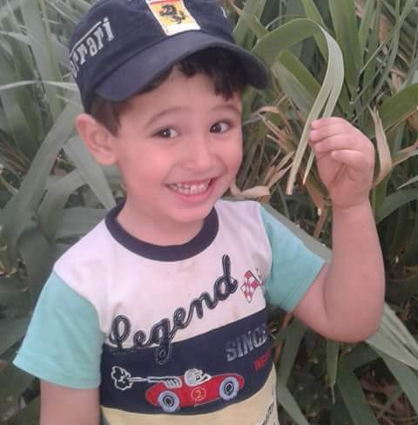
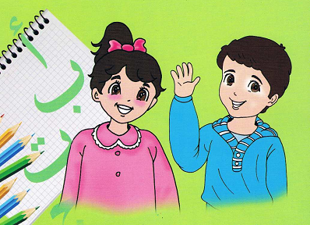
المعلم : جزولي محمد


المقطع  الأول | مذكرات اللغة العربية  السنة الأولى

إعداد المعلم : جزولي محمد

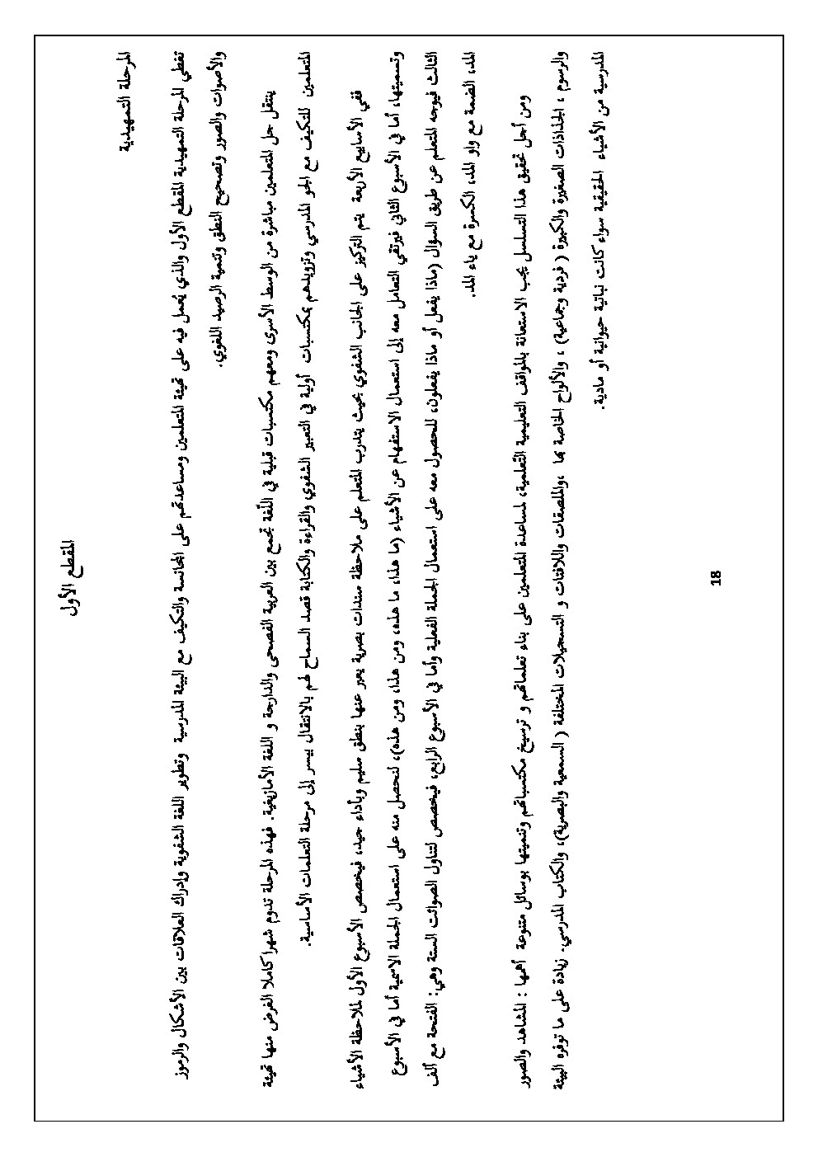

من دليل المقاطع التعلمية ص 18

الأسبوع الأول

الأحد صباحا |  | الأسبوع الأول |  | الميدان : فهم المنطوق | المادة : اللغة العربية |  | السنة الأولى ابتدائي
المدة :45 | رقم الحصة : 1 | القيم المشتركة بين المواد الثلاث : الاحترام ، الصداقة ، الأسرة و التماسك الاجتماعي ، البر و الطاعة ، الانتماء.
المؤشر: يجيب عن الأسئلة – يستخرج القيمة - إعادة سرد النص المنطوق ... |  | الكفاءة الختامية : يفهم خطابات متنوعة يغلب عليها الطابع الحواري و يتجاوب معها  المركبة : يرد استجابة لما يسمع – يتفاعل مع النص المنطوق – يحدد معالم الوضعية التواصلية – يقيم مضمون النص المنطوق .
الوسائل : نص محوري - صور ..... |  |  | النشاط : فهم المنطوق( أحمد يرحب بكم ) |  |  | المقطع الأول : عائلتي .
التقويم | مؤشر  الكفاءة | الوضعية التعليمية التعلمية | المراحل
تشخيصي | يجيب عن الأسئلة | الوضعية الانطلاقية الام :  هنيئا لك ، فقد بلغت من العمر ست سنوات، ومرحبا بك في مدرستك . ستلتقي بأصدقائك، وستتعر ّف على معلّمتك وزملائك ، وكلّك شوق إلى التعلّم والنشاط . ولا شك أن زملاءك يريدون أن يتعرفوا عليك وعلى عائلتك : ما اسمك؟ وما هي هوايتك؟ ومن هم أفراد عائلتك؟ وكيف تعيشون في بيتكم؟ثم أنت بدورك ستتعرف عليهم واحدا تلو الآخر.  ( عرض المهمات على المتعلمين بلغة بسيطة تقربها من أذهانهم )  المهمة 1 : أراد زملاءك التعرف عليك ، فماذا تقول لهم ؟ | وضعية  الانطلاق
تكويني | يستمع لقراءة الأستاذ  يجيب عن الأسئلة  يستنتج القيمة | - التهيئة للنص المنطوق .  - هناك طفل اسمه أحمد يريد أن يعرفكم بنفسه ، استمعوا إليه .  - قراءة النص المنطوق من طرف الأستاذ على مسامع المتعلمين بصوت معبّر، مرفق بالإشارات والإيحاءات المساعدة على شد الانتباه وتركيز اهتمام المتعلّمين على الفهم، وإعادة السّرد إذا اقتضت الضرورة، وحسب الحاجة.  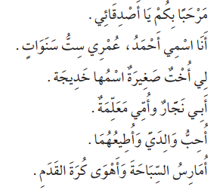  - اختبار مدى فهم المتعلمين للنص المنطوق ، من خلال طرح أسئلة توجيهية.  - ما اسم هذا الطفل الذي رحب بكم ؟  - كم عمره ؟  - حسب رأيك ، في أي قسم يدرس ؟  - هل له إخوة ؟ اذكرهم.  - هل تدرس ؟ لماذا ؟  - ماذا يعمل أبوه ؟ و ماذا عن أمه ؟  - هل هو يحب والديه و يطيعهما ؟  - ماذا نقول عن احمد ؟  - ماذا يمارس ؟  - ماهي الرياضة التي يحبها ؟  - تجزئة النص المنطوق قراءة و الإجابة عن الأسئلة..  - إعادة قراءة النص كاملا .  - هل أحمد تلميذ مهذب ؟ لماذا ؟ أتريد أن تكون مثله ؟ ماذا تفعل ؟  - اكتشاف الجانب القيمي للنص المنطوق:( أحب أبي و أمي و أطيعهما ..) | بناء التعلم
تحصيلي | يعيد سرد النص المنطوق | يقوم الأستاذ بتشجيع المتعلمين على إعادة سرد النص المنطوق . | استثمار  المكتسبات
إعداد المعلم : جزولي محمد

صباحا الأحد |  | الأسبوع الأول | الميدان : التعبير الشفهي | المادة : اللغة العربية | السنة الأولى ابتدائي
المدة :45 | رقم الحصة : 2 | القيم المشتركة بين المواد الثلاث : الاحترام ، الصداقة ، الأسرة و التماسك الاجتماعي ، البر و الطاعة ، الانتماء.
المؤشر: يعبر عن مشهد معروض أمامه . |  | الكفاءة الختامية : يحاور و يناقش انطلاقا من سندات مكتوبة أو مصورة في وضعيات تواصلية دالة المركبة : يفهم حديثه و يتواصل مع الغير .
الوسائل : الكتاب ، صور ..... |  |  | النشاط : التعبير الشفهي ( ألاحظ و أعبر ) |  | المقطع الأول : عائلتي.
 | التقويم | مؤشر  الكفاءة | الوضعية التعليمية التعلمية | المراحل
تشخيصي |  | يجيب عن السؤال | العودة إلى النص المنطوق :  - اذكر أفراد عائلة أحمد . | وضعية  الانطلاق
تكويني  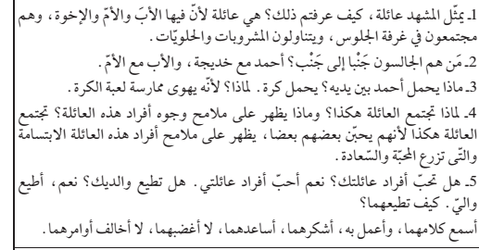 |  | يتأمل المشهد  يعبر تلقائيا  يجيب عن الأسئلة  مستنطقا المشهد  يشارك في بناء النص المشترك | 1- الوصف التلقائي :  - دعوتهم إلى ملاحظة المشهد المعروض على الكتاب و السبورة .  - فسح المجال لهم للملاحظة و    التأمل و الاستفسارات . -  - يقوم المتعلمون بوصف المشهد  تلقائيا ، بعد طرح أسئلة توجيهية عليهم  تناسب مستواهم :  - - ماذا ترى في الصورة ؟  - تشجيع التعابيرالحسنة و تسجيلها على السبورة .  2- تنظيم التعابير و بناء الحوار:  يتم توجيه تعابير المتعلمين و بناء الحوار حول مضمون المشهد من خلال الأسئلة المساعدة ، مثل :  - اذكر من تراه في الصورة .  - في أي غرفة هم مجتمعون ؟  - ماذا يفعلون ؟  - من يجلس بجانب الأم ؟  - أين تجلس خديجة ؟  - هل تبدو العائلة سعيدة ؟ كيف عرفت ذلك ؟  - هل يحب أحمد والديه و يطيعهما ؟ ماذا قال عن ذلك ؟  - و ماذا عنك انت ، هل تحب أمك و أباك ؟  - ماذا تفعل من أجلهما ؟  - كيف تعامل إخوتك ؟  - ...............................................  خلال إجابات المتعلمين يسجل الأستاذ التعابير الحسنة في جمل قصيرة على السبورة و يتم الربط بينها لتكوين نص بمشاركة المتعلمين . | بناء التعلم
تحصيلي |  | يقرأ النص  إجمالا | القراءة الإجمالية للنص المكتوب على السبورة من قبل المتعلمين ، مثل :  - عائلة أحمد مجتمعة في غرفة الجلوس ، لتناول المشروبات و الحلويات ، إنها عائلة سعيدة تسود المحبة بين أفرادها .  - انا مثل أحمد أحب عائلتي و أطيع أبي و أمي . | استثمار  المكتسبات
إعداد : المعلم جزولي محمد

مساء الأحد |  | الأسبوع الأول | الميدان : التعبير الشفهي | المادة : اللغة العربية |  | السنة الأولى ابتدائي
المدة :45 | رقم الحصة : 3 | القيم المشتركة بين المواد الثلاث : الاحترام ، الصداقة ، الأسرة و التماسك الاجتماعي ، البر و الطاعة ، الانتماء.
المؤشر: يوظف الروابط والصيغ المناسبة. |  | الكفاءة الختامية : يحاور و يناقش انطلاقا من سندات مكتوبة أو مصورة في وضعيات تواصلية دالة المركبة : يتواصل مع الغير- يفهم حديثه.
الوسائل : الكتاب ، صور ..... |  |  | النشاط : (أستعمل : أنا ......)  إعداد : المعلم جزولي محمد |  | المقطع الأول : عائلتي
التقويم | مؤشر  الكفاءة | الوضعية التعليمية التعلمية | المراحل
تشخيصي | يجيب عن الأسئلة | العودة إلى النص المنطوق :  - هل أحمد طفل مهذب ؟  - كيف عرفت ذلك ؟ | وضعية الانطلاق
تكويني | يعبر تلقائيا  يجيب عن الأسئلة  مستنطقا المشاهد  يوظف الصيغ | - عرض الصورة الأولى .  - من هذا ؟  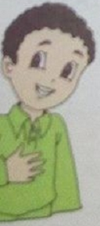  - ماذا يقول ؟  - استنتاج الجملة التالية:  أنا اسمي أحمد .  - قراءة إجمالية للجملة، و تلوين الصيغ المستهدفة .  - مطالبة المتعلمين ، بنسج جمل على منوالها.  ( و انت ما اسمك ؟)  - عرض الصورة الثانية .  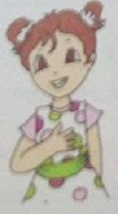  - من هذه ؟  - ماذا تقول ؟  - استنتاج الجملة التالية  انا اسمي خديجة .  - قراءة إجمالية للجملة، و تلوين الصيغة المستهدفة .  - مطالبة المتعلمين ، بنسج جمل على منوالها.  ( و انت ما اسمك ؟) | بناء التعلم
تحصيلي | ينتج جملا اسمية تبدأ بالضمير أنا | خلق وضعيات مختلفة لاستعمال الضمير أنا ، بما في ذلك استخدام الحوار.  تلميذ يسأل : ما اسمك ؟ و زميله يجيب : أنا اسمي .........  - قراءة ختامية لبعض الجمل المدونة . | استثمار  المكتسبات
الاثنين |  | الأسبوع الأول | الميدان : التعبيرالشفهي | المادة : اللغة العربية |  | السنة الأولى ابتدائي
المدة :45 | رقم الحصة : 4 | القيم المشتركة بين المواد الثلاث : الاحترام ، الصداقة ، الأسرة و التماسك الاجتماعي ، البر و الطاعة ، الانتماء.
المؤشر: يعبر عن مشهد معروض أمامه ، يتحدث عن نفسه .. |  | الكفاءة الختامية : يحاور و يناقش انطلاقا من سندات مكتوبة أو مصورة في وضعيات تواصلية دالة .  المركبة : يفهم حديثه و يتواصل مع الغير ، يقدم ذاته و يعبر عنها .
الوسائل : الكتاب ، صور ..... |  |  | النشاط : إنتاج شفوي |  | المقطع الأول : عائلتي
التقويم | مؤشر  الكفاءة | الوضعية التعليمية التعلمية | المراحل
تشخيصي | يتذكر مضمون النص | العودة إلى النص المنطوق :  - من يعيد لنا ما قاله أحمد ؟ | وضعية  الانطلاق
تكويني | يعبر تلقائيا  يجيب عن الأسئلة | - عرض المشهد و التعبير التلقائي عنه .  - ماذا يفعل هذا الطفل ؟  - ما الذي يمكن أن يقوله ؟  يقوم الاستاذ بطرح بعض الأسئلة الموجهة :  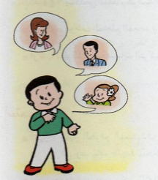  - ما اسمك ؟  - كم عمرك ؟  - في أي قسم تدرس ؟  - ماذا يعمل أبوك ؟  - و ماذا عن أمك ؟  كيف تعاملهما ؟ -  - هل لك إخوة ؟  - ماذا تحب أن تفعل ؟  - لماذا ؟  - ...................................................................... | بناء التعلم
تحصيلي | ينتج نصا نصا شفويا قصيرا أصيلا يرتب فيه أفكاره . | - يريد صديقك أن يتعرف عليك ، ماذا تقول له ؟  - نسمح للمتعلمين ، بمحاولة إنتاج نص يعرف فيه بنفسه . | استثمار  المكتسبات
ملاحظة : حصة الإنتاج الشفوي ينتج فيها المتعلم نصا يحاكي فيه النص المنطوق .
إعداد : المعلم جزولي محمد

الاثنين |  | الأسبوع الأول | الميدان : فهم المكتوب | المادة : اللغة العربية | السنة الأولى ابتدائي
المدة :45 | رقم الحصة : 05 | القيم المشتركة بين المواد الثلاث : الاحترام ، الصداقة ، الأسرة و التماسك الاجتماعي ، البر و الطاعة ، الانتماء.
المؤشر: يقرأ و يستخرج المعلومات من السندات. |  | الكفاءة الختامية : يقرأ نصوصا بسيطة يغلب عليها الطابع الحواري تتكون من عشر كلمات إلى عشرين كلمة مشكولة شكلا تاما قراءة سليمة و يفهمها .  المركبة : يقرأ و يفهم المعنى الظاهر من النص.
الوسائل : الكتاب ، صور ..... |  |  | النشاط : قراءة (إجمالية) |  | المقطع الأول : عائلتي
التقويم | مؤشر  الكفاءة | الوضعية التعليمية التعلمية | المراحل
تشخيصي | يجيب عن السؤال | العودة إلى النص المنطوق :  - من هو الطفل الذي تعرفنا عليه ؟ | وضعية  الانطلاق
تكويني | يجيب عن السؤال  يقرأ الجملة فرديا، مرتبة  و مشوشة  يقرأ الجمل | - أعبر و أبني :  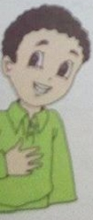  - يعرض المعلم الصورة و يسأل :  - من يظهر في الصورة ؟  - ماذا يقول ؟  انا اسمي أحمد  - استنتاج الجملة الأولى و قراءتها جماعيا ثم فرديا ، القيام ببعض الألعاب القرائية : (تشويش، حذف ، زيادة ، استبدال )  - كم عمره ؟  عمري ست سنوات  - استنتاج الجملة الثانية و قراءتها جماعيا ثم فرديا ، القيام  ببعض الألعاب القرائية : (تشويش، حذف ، زيادة ، استبدال ).  - إعادة قراءة الجملتين معا .    - عرض الصورة :  - ماذا يمارس ؟ و ماذا يهوى ؟  أمارس السباحة و أهوى كرة القدم  - استنتاج الجملة الثالثة و قراءتها جماعيا ثم  فرديا ، القيام ببعض الألعاب القرائية : (تشويش، حذف ، زيادة ، استبدال ).  قراءة الجمل المتحصل عليها . | بناء التعلم
تحصيلي | يقرأ  النص | - تشويش الجمل و مطالبة المتعلمين بترتيبها . | استثمار  المكتسبات
إعداد : المعلم جزولي محمد

التقويم | مؤشر  الكفاءة | الوضعية التعليمية التعلمية | المراحل
تشخيصي | يجيب عن السؤال . | - تحضركل صباح صباحا إلى المدرسة ، ماذا تفعل قبل دخولك إلى القسم ؟ | وضعية الانطلاق
تكويني | يستمع لقراءة المعلم  يفهم المعنى الإجمالي  يجيب عن الأسئلة  يقرأ المقطوعة  إجماليا | يبرز الاستاذ المقطوعة المكتوبة بخط واضح و جميل على السبورة .  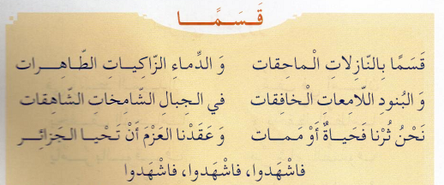  - قراءة من قبل الأستاذ بصوت معبر، و يلحنها إن امكن (أو عبر مسجل ) .  - شرح المعنى الإجمالي للمقطوعة :  - لماذا علينا أن ننشد النشيد الوطني كل صباح ؟  - بماذا نلتزم أثناء ذلك ؟  - هل علينا أن نحفظه ؟  - قراءة متأنية من قبل الأستاذ و المتعلمون يرددون وراءه ( كلمة كلمة ) مع التركيز على مخارج الحروف و القراءة السليمة . | بناء التعلم
تحصيلي | يؤدي المقطوعة | - يقوم كل صف بالوقوف لتأدية المقطوعة ، و خلق جو من التنافس بين الصفوف .  - إنشاد جماعي ختامي . | استثمار  المكتسبات
الميدان : فهم المكتوب |  | المادة : اللغة العربية |  | السنة الأولى ابتدائي
الحصة : 6 المدة : 45 د | محفوظات : (قسما ) |  | الأسبوع الاول | المقطع الأول : عائلتي .
الكفاءة الختامية : يقرأ نصوصا بسيطة يغلب عليها الطابع الحواري تتكون من عشر كلمات إلى عشرين كلمة مشكولة شكلا تاما قراءة سليمة و يفهمها .
مركبة الكفاءة : يقرأ و يفهم المعنى الظاهر من النص..
مؤشر الكفاءة : يقرأ المقطوعة ، ويدرك معناها الإجمالي و القيم المتضمنة فيها .
القيم المشتركة بين المواد : الاحترام ، الصداقة ، الأسرة و التماسك الاجتماعي ، البر و الطاعة ، الانتماء.
ملاحظة : التحفيظ في باقي الحصص .
إعداد : المعلم جزولي محمد

الثلاثاء |  | الأسبوع الاول | الميدان : فهم المكتوب | المادة : اللغة العربية |  | السنة الأولى ابتدائي
المدة :45 | رقم الحصة : 7 | القيم المشتركة بين المواد الثلاث : الاحترام ، الصداقة ، الأسرة و التماسك الاجتماعي ، البر و الطاعة ، الانتماء.
المؤشر: يقرأ و يستخرج المعلومات من السندات. |  | الكفاءة الختامية : يقرأ نصوصا بسيطة يغلب عليها الطابع الحواري تتكون من عشر كلمات إلى عشرين كلمة مشكولة شكلا تاما قراءة سليمة و يفهمها .  المركبة : يقرأ و يفهم المعنى الظاهر من النص.يعيد بناء المعلومات الواردة فيه و يستعملها
الوسائل : الكتاب ، صور ..... |  |  | النشاط : قراءة 1 |  | المقطع الأول : عائلتي .
التقويم | مؤشر  الكفاءة | الوضعية التعليمية التعلمية | المراحل
تشخيصي | يجيب عن  السؤال | - من يذكرنا باسمه ؟ | وضعية  الانطلاق
تكويني | يجيب عن السؤال  يقرأ الجملة فرديا مرتبة  و مشوشة  يقرأ الكلمات | أكتشف الجملة :  - من هذا الذي يظهر في الصورة ؟  - ماذا يقول ؟  - تكتب الجملة المستنتجة على السبورة .  أنا اسمي أحمد.  - قراءة الجملة إجماليا من قبل المتعلمين .  - تجزئتها بوضع كل كلمة في إطار (ألعاب قرائية: تشويش، حذف إحدى الكلمات ، زيادة كلمة دخيلة ، استبدال.إحدى كلمات الجملة بكلمة أخرى و من الأفضل أن تكون من الكلمات التي تعرض لها المتعلم من قبل:خديجة ، نجار..... .)  أنا اسمي أحمد  - إعادة قراءة الجملة جماعيا ثم فرديا .  - أكتشف الكلمات :  - تعرض الصور و بطاقات الكلمات .  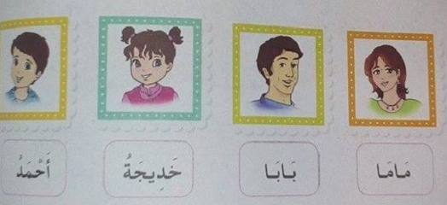  - تقرأ بشكل جماعي ثم فرديا ، حيث تربط كل صورة بمدلولها في الصورة تكتب الكلمات المكتشفة على يسار السبورة ، لقراءتها فرديا و بشكل متكرر من المتعلمين. | بناء التعلم
تحصيلي | يربط بين الصورة و بطاقتها و يقرأ الكلمات | - يطلب الأستاذ من المتعلمين ربط كل صورة ببطاقتها بعد تشويشها ، أو توزيع بطاقات كتبت عليها الكلمات المكتشفة حيث يرفع الاستاذ الصورة و يطالبهم بتحديد البطاقة المناسبة لها .  - تختتم الحصة بإعادة قراءة الكلمات المكتشفة ، والتشجيع على القراءة المنزلية. | استثمار  المكتسبات

إعداد المعلم : جزولي محمد

الثلاثاء |  | الأسبوع الأول |  | المادة : اللغة العربية |  | السنة الأولى ابتدائي
المدة :45 | رقم الحصة : 8 | المركبة : يتعرف على مختلف أشكال الحروف و الضوابط للكتابة العربية  المؤشر: يرسم أشكالا و خطوطا ممهدة للكتابة .
الوسائل : كراس القسم . |  |  | النشاط : كتابة 1 . |  | المقطع الأول : عائلتي
التقويم | مؤشر  الكفاءة | الوضعية التعليمية التعلمية | المراحل
تشخيصي | يرسم خطوطا | - مراقبة مستلزمات الكتابة .  - يرسم الأستاذ نماذج مختلفة للخطوط على السبورة ، يقوم المتعلمون بمحاكاتها على الألواح . | وضعية  الانطلاق
تكويني | يحاكي النموذج المرسوم | - يرسم الأستاذ خطا أفقيا على السبورة :  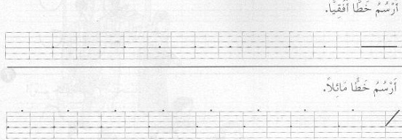  - يقوم تلميذ بتمرير يده على النموذج ، مع شرح المعلم لكيفية رسم الخط عدة مرات .  - يتدرب التلاميذ على رسم الخط في الفضاء ثم على الطاولات و الألواح ، و تصحيح الأخطاء إن وجدت .  - توزيع كراريس القسم و محاكاة النموذج على مراحل .  - يراقب المعلم أعمال التلاميذ ويتدخل عند الضرورة .  - يصحح جلستهم و ( يحرص على تعليمه كيفية مسك القلم لأنه تعودعلى إمساكه بطريقة غير صحيحة فمن الصعب تعديل ذلك في المستقبل ، لهذا على الأستاذ تعليم كل تلميذ بمفرده ).  - نفس الطريقة مع الخط الثاني . | بناء التعلم
تحصيلي | يرسم الخط على اللوحة | يختار الاستاذ أحسن الأعمال ، تشجيعا لأصحابها ، و دفع روح التنافس بين المتعلمين .  إعادة رسم الخط على اللوحة. | استثمار  المكتسبات
إعداد المعلم : جزولي محمد
إعداد : المعلم جزولي محمد

مساء الثلاثاء / |  | الأسبوع الأول | الميدان : فهم المكتوب | المادة : اللغة العربية |  | السنة الأولى ابتدائي
المدة :45 | رقم الحصة : 9 | القيم المشتركة بين المواد الثلاث : الاحترام ، الصداقة ، الأسرة و التماسك الاجتماعي ، البر و الطاعة ، الانتماء.
 |  | المؤشر : يثبت الكلمات انطلاقا من صور .
الوسائل : الكتاب ، صور ..... |  |  | النشاط : تطبيق (أثبت 1) |  | المقطع الأول : عائلتي .
التقويم | مؤشر  الكفاءة | الوضعية التعليمية التعلمية | المراحل
تشخيصي | يجيب عن السؤال | - من يذكرنا بأفراد عائلة أحمد ؟ | وضعية  الانطلاق
تكويني | يقرأ الكلمات | 1- أقرأ:  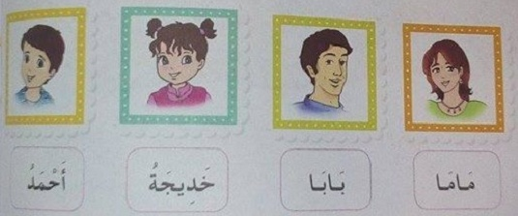  - قراءة ما كتب على البطاقات مستعينا بالصور.  ( الإشارة إلى الصورة : ماما و المتعلمون يرددون خلفه ، ثم إخفاء الصورة و ليركزوا على البطاقة و يقرؤون ..........)  - على السبورة يقوم المعلم بتشويش البطاقات ، يقوم بعدها المتعلمون إعادة وضع كل بطاقة تحت الصورة المناسبة لها .  - قراءة ما كتب على البطاقات  2- أثبت :  تكتب الكلمات على يسار السبورة ، لقراءتها فرديا و بشكل متكرر من المتعلمين.( الفصل بين الصورة و الكلمة )  ماما – بابا – خديجة – أحمد | بناء التعلم
تحصيلي | يربط كل بطاقة بصورتها  يقرأ الكلمات | يقوم المتعلمون بإنجاز النشاط (أثبت 1) ص 8 ،  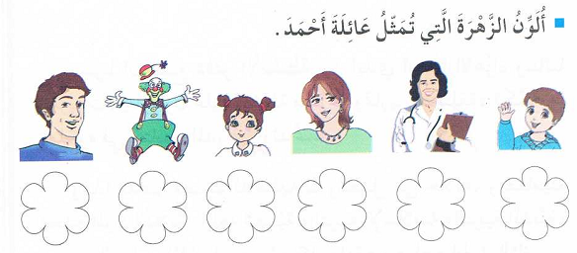 | استثمار  المكتسبات
إعداد : المعلم جزولي محمد

الثلاثاء |  | الأسبوع الاول | الميدان : فهم المكتوب | المادة : اللغة العربية |  | السنة الأولى ابتدائي
المدة :45 | رقم الحصة :10 | القيم المشتركة بين المواد الثلاث : الاحترام ، الصداقة ، الأسرة و التماسك الاجتماعي ، البر و الطاعة ، الانتماء.
المؤشر: يقرأ و يستخرج المعلومات من السندات. |  | الكفاءة الختامية : يقرأ نصوصا بسيطة يغلب عليها الطابع الحواري تتكون من عشر كلمات إلى عشرين كلمة مشكولة شكلا تاما قراءة سليمة و يفهمها .  المركبة : يقرأ و يفهم المعنى الظاهر من النص.يعيد بناء المعلومات الواردة فيه و يستعملها
الوسائل : الكتاب ، صور ..... |  |  | النشاط : قراءة 1 |  | المقطع الأول : عائلتي

التقويم | مؤشر  الكفاءة | الوضعية التعليمية التعلمية | المراحل
تشخيصي | يتأمل المشهد  يجيب عن  السؤال | ملاحظة الصورة .  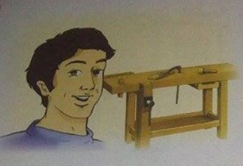  - من يظهر في الصورة ؟  - ماذا يعمل ؟ | وضعية  الانطلاق
تكويني | يجيب عن السؤال  يقرأ الجملة فرديا مرتبة  و مشوشة  يقرأ الكلمات | أكتشف الجملة :  إعداد : المعلم جزولي محمد  - أعد ما قاله أحمد عن أبيه .  - تكتب الجملة المستنتجة على السبورة .  بابا نجار  - قراءة الجملة إجماليا من قبل المتعلمين .  - تجزئتها بوضع كل كلمة في إطار (ألعاب قرائية: تشويش، حذف إحدى الكلمات ، زيادة كلمة دخيلة ، استبدال.إحدى كلمات الجملة بكلمة أخرى و من الأفضل أن تكون من الكلمات التي تعرض لها المتعلم من قبل .)  بابا نجار  - إعادة قراءة الجملة جماعيا ثم فرديا .  - أكتشف الكلمات :  - تعرض الصور و بطاقات الكلمات .  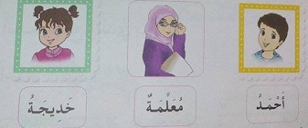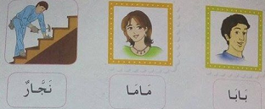  - لتقرأ بشكل جماعي ثم فرديا ، حيث تربط كل صورة بمدلولها في الصورة. | بناء التعلم
تحصيلي | يربط بين الصورة و بطاقتها و يقرأ الكلمات | يطلب الأستاذ من المتعلمين ربط كل صورة ببطاقتها بعد تشويشها ، أو توزيع بطاقات كتبت عليها الكلمات المكتشفة حيث يرفع الاستاذ الصورة و يطالبهم بتحديد البطاقة المناسبة لها .  - تختتم الحصة بإعادة قراءة الكلمات المكتشفة ، والتشجيع على القراءة المنزلية. | استثمار  المكتسبات

الأربعاء |  | الأسبوع الأول |  | المادة : اللغة العربية |  | السنة الأولى ابتدائي
المدة :45 | رقم الحصة : 11 | المركبة : يتعرف على مختلف أشكال الحروف و الضوابط للكتابة العربية  المؤشر: يرسم أشكالا و خطوطا ممهدة للكتابة .
الوسائل : كراس القسم ، الألواح ، نموذج ... |  |  | النشاط : كتابة 1 . |  | المقطع الأول : عائلتي
التقويم | مؤشر  الكفاءة | الوضعية التعليمية التعلمية | المراحل
تشخيصي | يرسم خطوطا | - مراقبة مستلزمات الكتابة .  - يرسم الأستاذ نماذج مختلفة للخطوط على السبورة ، يقوم المتعلمون بمحاكاتها على الألواح . | وضعية  الانطلاق
تكويني | يحاكي النموذج المرسوم | - يرسم الأستاذ خطا عموديا على السبورة :  - يقوم تلميذ بتمرير يده على النموذج ، مع شرح المعلم لكيفية رسم الخط عدة مرات .( يمثل لهذا الخط بالتحول من وضعية الجلوس إلى وضعية القيام )  - يتدرب التلاميذ على رسم الخط في الفضاء ثم على الطاولات و الألواح ، و تصحيح الأخطاء إن وجدت .  - توزيع كراريس القسم و محاكاة النموذج على مراحل .  - يراقب المعلم أعمال التلاميذ ويتدخل عند الضرورة .  - يصحح جلستهم وكيفية مسك القلم .  - نفس العمل مع الخط الثاني . | بناء التعلم
تحصيلي | يرسم الخط على اللوحة . | يختار الاستاذ أحسن الأعمال ، تشجيعا لأصحابها ، و دفع روح التنافس بين المتعلمين .  إعادة رسم الخط على اللوحة. | استثمار  المكتسبات
إعداد المعلم : جزولي محمد

إعداد : المعلم جزولي محمد

مساء الأربعاء / |  | الأسبوع الأول | الميدان : فهم المكتوب | المادة : اللغة العربية |  | السنة الأولى ابتدائي
المدة :45 | رقم الحصة :12 | القيم المشتركة بين المواد الثلاث : الاحترام ، الصداقة ، الأسرة و التماسك الاجتماعي ، البر و الطاعة ، الانتماء.
 |  | المؤشر : يثبت الكلمات انطلاقا من صور .
الوسائل : الكتاب ، صور ..... |  |  | النشاط : تطبيق (أثبت 2)  إعداد : المعلم جزولي محمد |  | المقطع الأول : عائلتي
التقويم | مؤشر  الكفاءة | الوضعية التعليمية التعلمية | المراحل
تشخيصي | يقرأ | - أقرأ : - عرض الصور و البطاقات لقراءة ما كتب عليها .  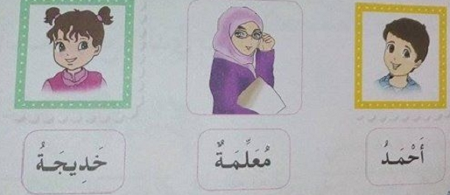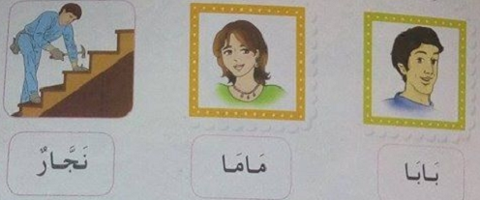 | وضعية  الانطلاق
تكويني | يقرأ الكلمات  يقرأ الجملتين | أثبت:  1-  - يشوش الأستاذ البطاقات ، يقوم المتعلمون بإعادة وضع كل بطاقة تحت الصورة المناسبة لها .  - تكتب في الجانب الأيسر من السبورة لتقرأ .  ماما – بابا – نجار- أحمد - معلمة – خديجة .  2-  - الربط بين الكلمات لتشكيل الجملتين .  - قراءتها فرديا و بشكل متكرر من المتعلمين.  بابا نجار – ماما معلمة | بناء التعلم
تحصيلي | يربط كل بطاقة بصورتها  يقرأ الكلمات | 3- التمرين :يقوم المتعلمون بإنجاز النشاط (أثبت 2) ص 8  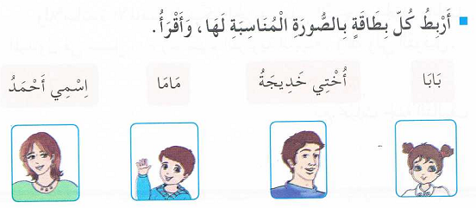 | استثمار  المكتسبات

الخميس |  | الأسبوع الأول | الميدان : التعبير الكتابي | المادة : اللغة العربية | السنة الأولى ابتدائي
المدة :45 | رقم الحصة :13 | القيم المشتركة بين المواد الثلاث : الاحترام ، الصداقة ، الأسرة و التماسك الاجتماعي ، البر و الطاعة ، الانتماء.
الكفاءة الختامية : ينتج كتابة من أربع إلى ست جمل يغلب عليها الطابع الحواري أ انطلاقا من السندات المكتوبة أو الصور.
المركبة : يكتب و ينتج جملا بأنماط مختلفة .
الوسائل : الكتاب ، صور ..... |  |  | النشاط : إنتاج كتابي . |  | المقطع الأول : عائلتي
التقويم | مؤشر  الكفاءة | الوضعية التعليمية التعلمية | المراحل
تشخيصي | يجيب عن السؤال |   عرض الصور التالية و بطاقات كتب عليها: أحمد – خديجة – أبي – أمي ، مطالبة المتعلمين بقراءتها . | وضعية  الانطلاق
تكويني | يربط  يعبر | النشاط 1 :  - يقوم الأستاذ بعرض النشاط على السبورة و يشرح طريقة العمل ، يقوم المتعلمون بالإنجاز الفردي .  التصحيح الجماعي على السبورة .و قراءة لما تم التوصل إليه .  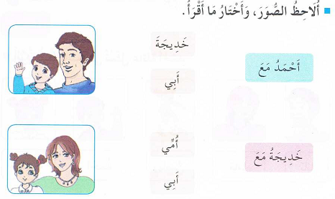  النشاط 2 :  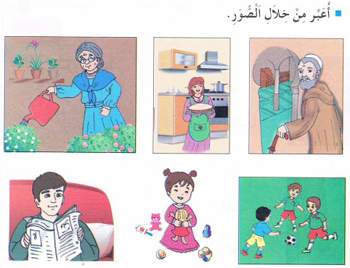 | بناء التعلم
تحصيلي | يذكر غرف منزله | - تحدث عما يقوم به أفراد عائلتك . | استثمار  المكتسبات
ملاحظة : في نشاط القراءة نجد بابا و ماما ، و في هذا النشاط أبي و أمي .
إعداد : المعلم جزولي محمد
الخميس |  | الأسبوع الأول . |  | المادة : اللغة العربية | السنة الأولى ابتدائي
المدة :45 | رقم الحصة : | القيم المشتركة بين المواد الثلاث : الاحترام ، الصداقة ، الأسرة و التماسك الاجتماعي ، البر و الطاعة ، الانتماء.
المؤشر: يسترجع مكتسباته السابقة و يستثمرها.
الوسائل : صور ، بطاقات ...... |  |  | النشاط : نشاط الإدماج . |  | المقطع الأول : عائلتي
التقويم | مؤشر  الكفاءة | الوضعية التعليمية التعلمية | المراحل
تشخيصي | يتأمل الصورة  يجيب عن الأسئلة | يطرح الاستاذ بعض الأسئلة عليهم ، للتذكير بالرصيد المعجمي المكتسب .  - من تراه في الصورة ؟  - ماذا يمثلون ؟    - ماذا يعمل الأب ؟ و ماذا عن الأم ؟..... | وضعية  الانطلاق
تكويني | يربط بشكل صحيح  يلون بشكل صحيح | 1  أمنح البالون المناسب لكل شخص .  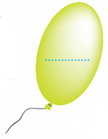  ماما  نجار  معلمة  خديجة  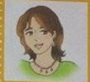  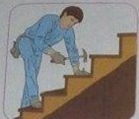    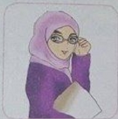  2  ألون كل بطاقتين متناسبتين بنفس اللون.  اختي  نجار  أحمد  اسمي  بابا  خديجة | بناء التعلم
تحصيلي | يقرأ . | - قراءة ختامية للجمل المدونة . | استثمار  المكتسبات
إعداد المعلم : جزولي محمد

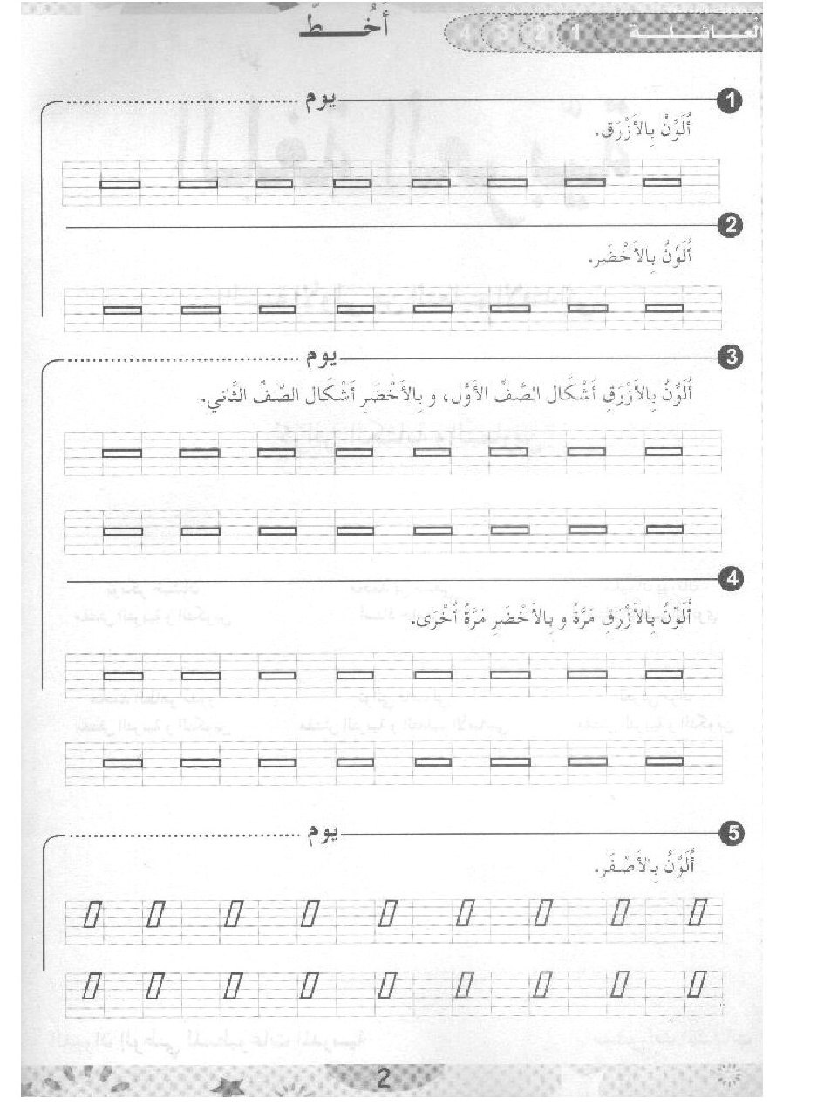
نماذج الخطوط و الأشكال
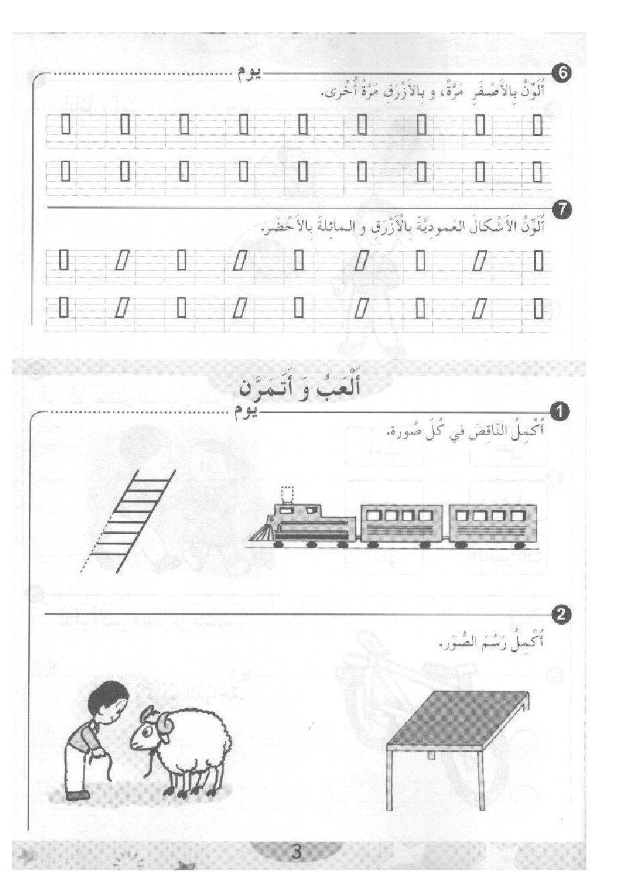
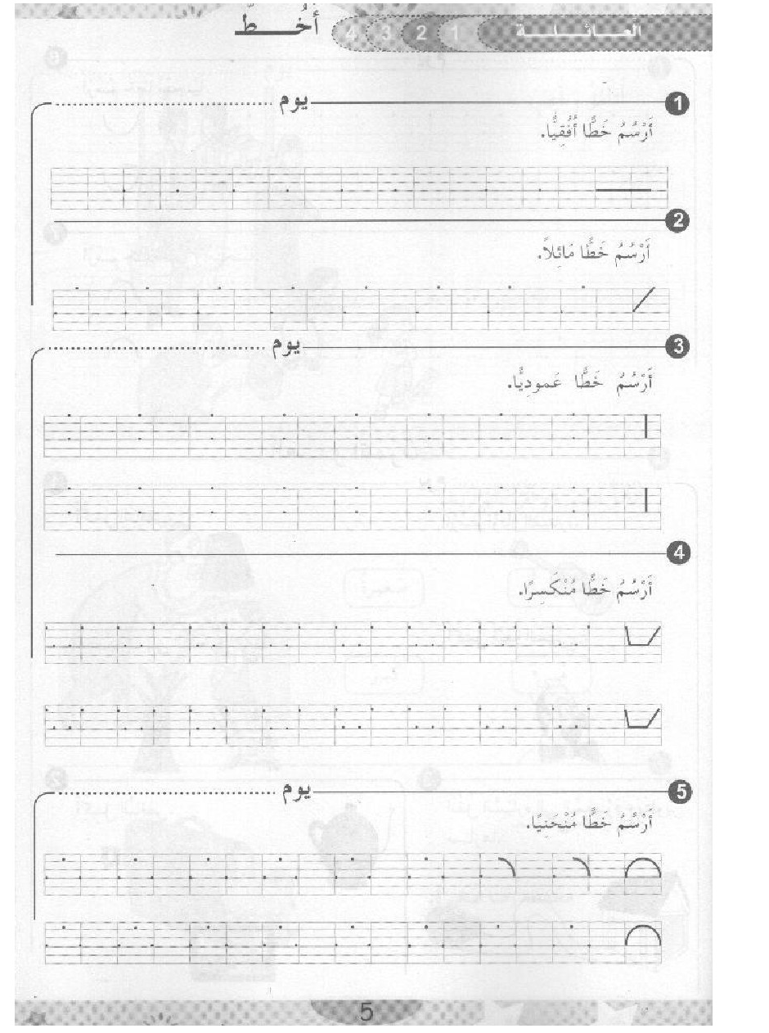
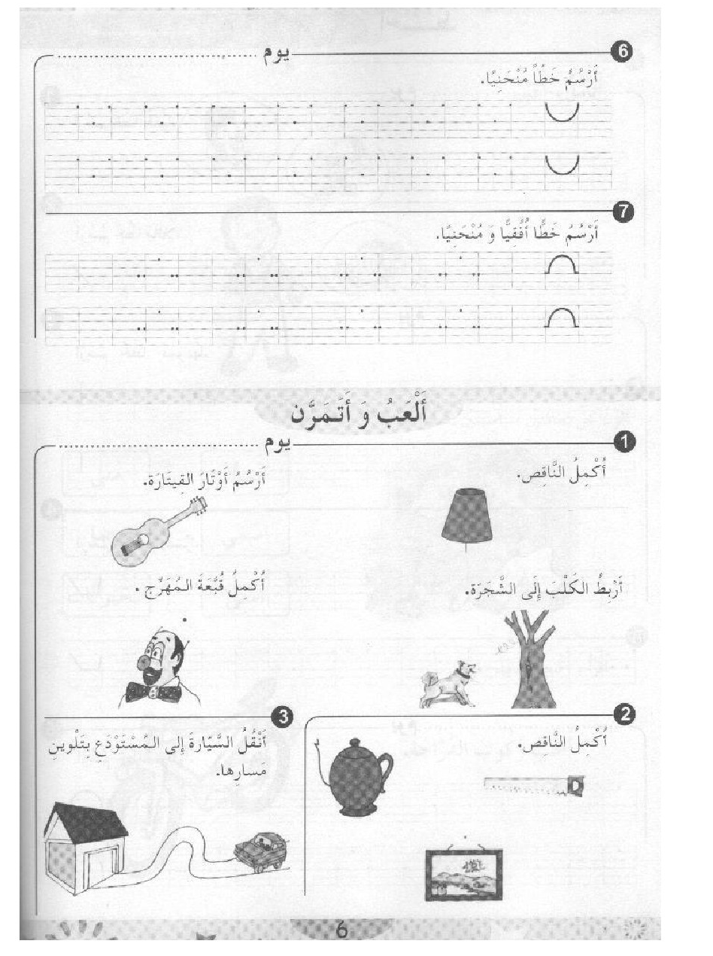
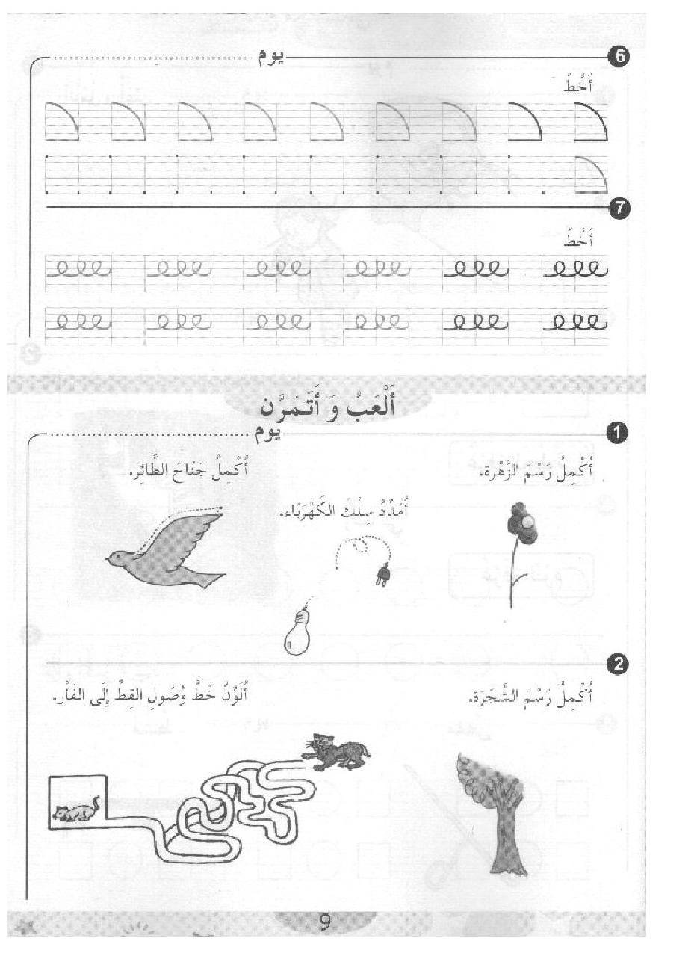
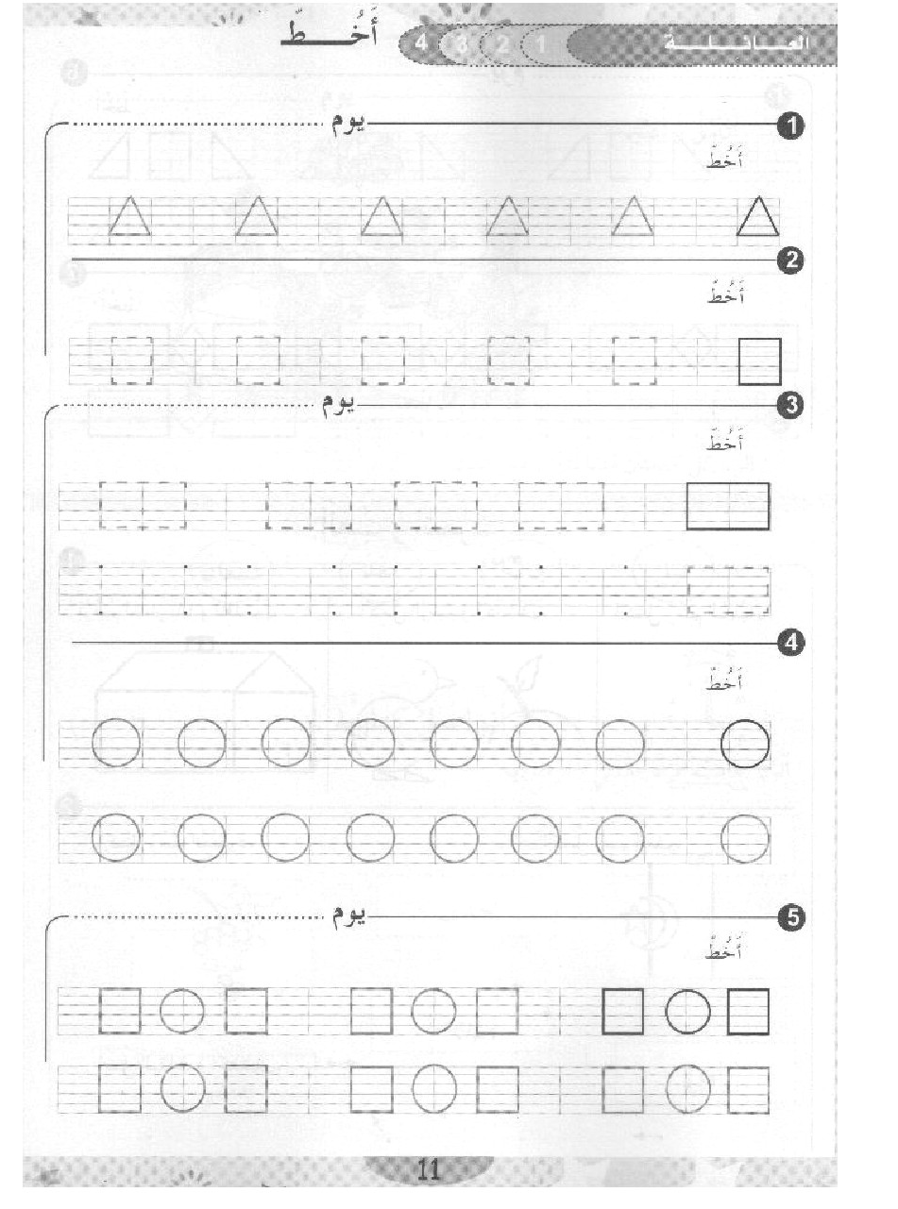
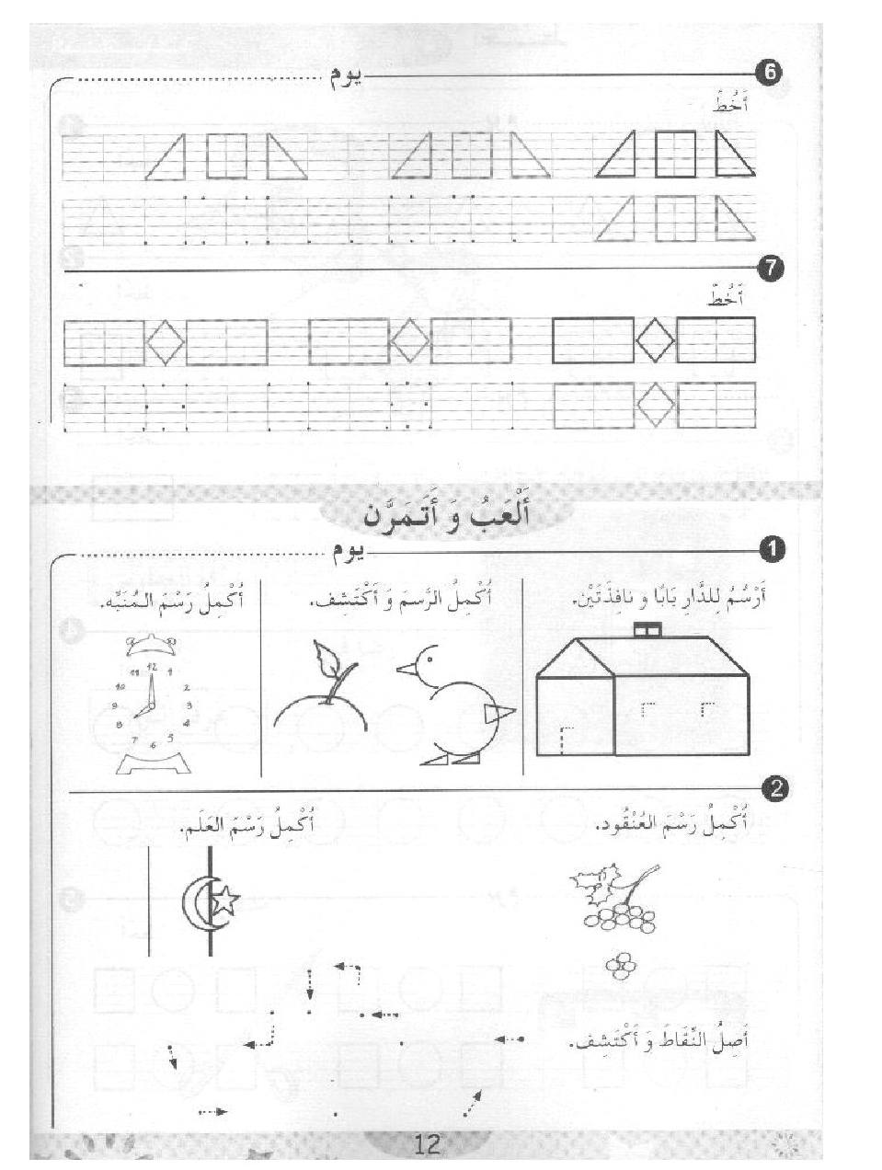

الأسبوع الثاني
التقويم | مؤشر  الكفاءة | الوضعية التعليمية التعلمية | المراحل
تشخيصي | يجيب عن الأسئلة | الربط بالمهمة السابقة :  - صديقكم أحمد عرف بنفسه ، فماذا قال ؟  - و كيف عرفت بنفسك ؟  - المهمة الثانية : زارك أحد أصدقائك ، في المنزل ، كيف عرفته على أفراد عائلتك ؟ | وضعية  الانطلاق
تكويني | يستمع لقراءة الأستاذ  يجيب عن الأسئلة | التهيئة للنص المنطوق :  - استمعوا يا أطفال إلى أحمد ، وهو يحدثنا عن ضيف زاره .  قراءة النص المنطوق من طرف الأستاذ على مسامع المتعلمين بصوت  معبّر، مرفق بالإشارات والإيحاءات المساعدة على شد الانتباه وتركيز اهتمام  المتعلّمين على الفهم، وإعادة السّرد إذا اقتضت الضرورة، وحسب الحاجة.  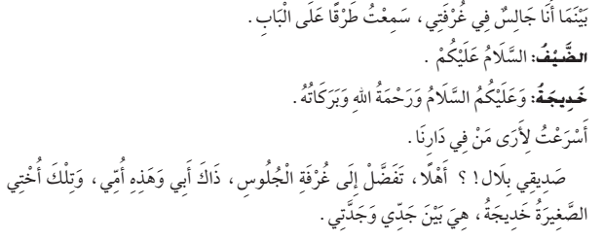  اختبار مدى فهم المتعلمين للنص المنطوق ، من خلال طرح أسئلة توجيهية:  - بينما كان أحمد جالسا في غرفته ، ماذا سمع ؟  - ماذا قال الضيف ؟  - و بماذا ردت عليه خديجة ؟  - من هو هذا الضيف ؟  - إلى أي غرفة أخذه أحمد ؟  - هل عرف أحمد بلالا على أفراد عائلته؟  - اذكرهم .  - أين كانت تجلس خديجة ؟  .................................................................  - تجزئة النص المنطوق قراءة و الإجابة عن الأسئلة.  - إعادة قراءة النص كاملا .  - هل تزور صديقك ؟ ماذا تفعل قبل أن تدخل إلى منزله ؟ و ماذا تقول §  - اكتشاف الجانب القيمي للنص المنطوق:  ( أزور أصدقائي دائما ، أطرق الباب قبل أن أدخل و أقول السلام عليكم ) | بناء التعلم
تحصيلي | يعيد سرد النص المنطوق | يقوم الأستاذ بتشجيع المتعلمين على إعادة سرد النص المنطوق . | استثمار  المكتسبات
صباحا الأحد |  | الأسبوع الثاني | الميدان : فهم المنطوق | المادة : اللغة العربية | السنة الأولى ابتدائي
المدة :45 | رقم الحصة : 1 | القيم المشتركة بين المواد الثلاث : الاحترام ، الصداقة ، الأسرة و التماسك الاجتماعي ، البر و الطاعة ، الانتماء.
المؤشر: يجيب عن الأسئلة – يستخرج القيمة - إعادة سرد النص المنطوق ... |  | الكفاءة الختامية : يفهم خطابات متنوعة يغلب عليها الطابع الحواري و يتجاوب معها  المركبة : يرد استجابة لما يسمع – يتفاعل مع النص المنطوق – يحدد معالم الوضعية التواصلية – يقيم مضمون النص المنطوق .
الوسائل : الكتاب ، نص محوري - صور ..... |  |  | النشاط : فهم المنطوق ( في منزلنا ) |  | المقطع الأول : عائلتي .
ملاحظة : في الأسبوع الاول و الثاني بعرف المتعلم بأفراد عئلته ،و في الأسبوع الثالث و الرابع يتعرف غرف المنزل و أثاثه.
إعداد : المعلم جزولي محمد

صباحا الأحد |  | الأسبوع الثاني | الميدان : التعبير الشفهي | المادة : اللغة العربية | السنة الأولى ابتدائي
المدة :45 | رقم الحصة : 2 | القيم المشتركة بين المواد الثلاث : الاحترام ، الصداقة ، الأسرة و التماسك الاجتماعي ، البر و الطاعة ، الانتماء.
المؤشر: يعبر عن مشهد معروض أمامه . |  | الكفاءة الختامية : يحاور و يناقش انطلاقا من سندات مكتوبة أو مصورة في وضعيات تواصلية دالة المركبة : يفهم حديثه و يتواصل مع الغير .
الوسائل : الكتاب ، صور ..... |  |  | النشاط : التعبير الشفهي ( ألاحظ و أعبر ) |  | المقطع الأول : عائلتي
التقويم | مؤشر  الكفاءة | الوضعية التعليمية التعلمية | المراحل
تشخيصي | يجيب عن السؤال | العودة إلى النص المنطوق:  - عرف أحمد بلالا على أفراد عائلته ، هل تذكرهم لنا ؟ | وضعية  الانطلاق
تكويني | يتأمل المشهد  يعبر تلقائيا  يجيب عن الأسئلة  و مستنطقا المشهد  و يشارك في بناء النص المشترك | 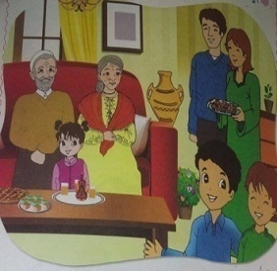  1- الوصف التلقائي :  - - دعوتهم إلى ملاحظة المشهد المعروض  على الكتاب و السبورة .  - فسح المجال لهم للملاحظة و التأمل وتقديم  الاستفسارات .  - يقوم المتعلمون بوصف المشهد بشكل  تلقائي .  - تشجيع التعابيرالحسنة و تسجيلها على السبورة .  2- تنظيم التعابير و بناء الحوار:  يتم توجيه تعابير المتعلمين و بناء الحوار حول مضمون المشهد من خلال الأسئلة المساعدة ، مثل :  - اذكر من تراه في الصورة .  - لماذا اجتمع أفراد العائلة ؟  - في أي غرفة اجتمعوا ؟  - ماذا يوجد على المائدة ؟  - من يقف بجانب الأم ؟  - أين تجلس خديجة ؟  - ماذا يقول أحمد لبلال ؟  - هل يشعر أفراد العائلة بالسعادة لرؤية بلال ؟ كيف عرفت ذلك ؟  - كيف تعامل أصدقاءك ؟  - و ماذا عن أفراد عائلتك ؟ هل تحب جدك وجدتك ؟  - ماذا تفعل من أجلهما ؟  خلال إجابات المتعلمين يسجل الأستاذ التعابير الحسنة في جمل قصيرة على السبورة و يتم الربط بينها لتكوين نص بمشاركة المتعلمين . | بناء التعلم
تحصيلي | يقرأ النص  إجمالا | القراءة الإجمالية للنص المكتوب على السبورة من قبل المتعلمين ، مثل :  العائلة مجتمعة في غرفة الجلوس ، لترحب ببلال في جو يسوده الفرحة و السعادة .  أنا أحب عائلتي ، و أحب جدي و جدتي ، وأحترمهما ، و لا أغضبهما . | استثمار  المكتسبات
إعداد : المعلم جزولي محمد

الأحد مساء |  | الأسبوع الثاني | الميدان : التعبير الشفهي | المادة : اللغة العربية | السنة الأولى ابتدائي
المدة :45 | رقم الحصة : 3 | القيم المشتركة بين المواد الثلاث : الاحترام ، الصداقة ، الأسرة و التماسك الاجتماعي ، البر و الطاعة ، الانتماء.
المؤشر: يوظف الصيغ في تعبيره . |  | الكفاءة الختامية : يحاور و يناقش انطلاقا من سندات مكتوبة أو مصورة في وضعيات تواصلية دالة  المركبة : يفهم حديثه و يتواصل مع الغير .
الوسائل : الكتاب ، صور ..... |  |  | النشاط : التعبير الشفهي (أستعمل ) |  | المقطع الأول : عائلتي
التقويم | مؤشر  الكفاءة | الوضعية التعليمية التعلمية | المراحل
تشخيصي | يجيب عن الأسئلة . | العودة إلى النص المنطوق :  - هل بلال طفل مهذب ؟  - كيف عرفت ذلك ؟ | وضعية  الانطلاق
تكويني | يعبر تلقائيا  يجيب عن الأسئلة  و مستنطقا المشهد | - عرض الصورة .    - من يظهر في الصورة ؟  - ماذا يقول أحمد لبلال ؟  - استنتاج الجملة الأولى  أهلا بك يا بلال .  - قراءة إجمالية للجملة، و تلوين الصيغة المستهدفة .  مطالبة المتعلمين ، بنسج جمل على منوالها.  هل رحب أحمد ببلال ؟  ماذا تقول عندما ترحب بصديقك ؟  - استنتاج الجملة الثانية  مرحبا بك يا صديقي .  قراءة إجمالية للجملة، و تلوين الصيغة المستهدفة .  مطالبة المتعلمين ، بنسج جمل على منوالها. | بناء التعلم
تحصيلي | ينتج جملا تحتوي مرحبا بك و أهلا بك | خلق وضعيات مختلفة لاستعمال مرحبا بك و أهلا بك  - تمثيل النص المنطوق ، و السماح باستخدام عبارات أخرى، مثلا : السلام عليكم /أهلا و سهلا – شكرا لك ........ | استثمار  المكتسبات

إعداد : المعلم جزولي محمد

الاثنين |  | الأسبوع الثاني | الميدان : التعبيرالشفهي | المادة : اللغة العربية |  | السنة الأولى ابتدائي
المدة :45 | رقم الحصة : 4 | القيم المشتركة بين المواد الثلاث : الاحترام ، الصداقة ، الأسرة و التماسك الاجتماعي ، البر و الطاعة ، الانتماء.
المؤشر: يعبر عن مشهد معروض أمامه ، يتحدث عن نفسه .......... |  | الكفاءة الختامية : يحاور و يناقش انطلاقا من سندات مكتوبة أو مصورة في وضعيات تواصلية دالة  المركبة : يفهم حديثه و يتواصل مع الغير ، يقدم ذاته و يعبر عنها .
الوسائل : الكتاب ، صور ..... |  |  | النشاط : إنتاج شفوي . |  | المقطع الأول : عائلتي
التقويم | مؤشر  الكفاءة | الوضعية التعليمية التعلمية | المراحل
تشخيصي | يتذكر مضمون النص المنطوق . | العودة إلى النص المنطوق :  - ماذا قال بلال عندما دخل إلى منزل أحمد ؟  - بماذا أجابته خديجة ؟  - ماذا قال له أحمد عندما رآه ؟ | وضعية  الانطلاق
تكويني | يعبر تلقائيا  يجيب عن الأسئلة  و مستنطقا المشهد | عرض المشاهد و التعبير التلقائي عنها .  و ملاحظة الرابط بينها .  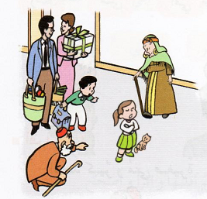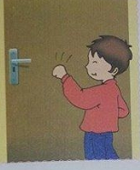  - طرح بعض الأسئلة الموجهة :  - هل تقوم بزيارة أصدقائك ؟  - هل دخلت إلى منزله مباشرة ؟  - ماذا فعلت ؟  - من فتح لك الباب ؟  - ماذا قلت له ؟  - بماذا رد عليك ؟  - هل عرفك صديقك ، على أفراد عائلته ؟  - اذكرهم .  - هل رحبوا بك ؟  - في أي غرفة استقبلوك ؟  - ماذا تناولت عندهم ؟  - هل دعوت صديقك إلى منزلك ؟  - كيف ستعامله عندما يزورك ؟  - .................................................................  في كل المراحل يقوم المعلم بتسجيل إجابات التلاميذ لتكوين ملخص ، يقرأ في الأخير من قبل المتعلمين . | بناء التعلم
تحصيلي | يقرأ النص  إجمالا  ينتج نصا | قراءة النص الناتج عن إجابات المتعلمين .  - تحدث عن زيارة قمت بها لأحد أصدقائك .  نسمح للمتعلمين ، بمحاولة تكوين نص انطلاقا من المشهد. | استثمار  المكتسبات
إعداد : المعلم جزولي محمد

الاثنين |  | الأسبوع الثاني | الميدان : فهم المكتوب | المادة : اللغة العربية | السنة الأولى ابتدائي
المدة :45 | رقم الحصة : 05 | القيم المشتركة بين المواد الثلاث : الاحترام ، الصداقة ، الأسرة و التماسك الاجتماعي ، البر و الطاعة ، الانتماء.
المؤشر: يقرأ و يستخرج المعلومات من السندات. |  | الكفاءة الختامية : يقرأ نصوصا بسيطة يغلب عليها الطابع الحواري تتكون من عشر كلمات إلى عشرين كلمة مشكولة شكلا تاما قراءة سليمة و يفهمها .  المركبة : يقرأ و يفهم المعنى الظاهر من النص.
الوسائل : الكتاب ، صور ..... |  |  | النشاط : قراءة (إجمالية)  إعداد : المعلم جزولي محمد |  | المقطع الأول : عائلتي .
التقويم | مؤشر  الكفاءة | الوضعية التعليمية التعلمية | المراحل
تشخيصي | يجيب عن السؤال | العودة إلى النص المنطوق :  - من هو الضيف الذي زار أحمد ؟  - كيف استقبله أحمد ؟ | وضعية  الانطلاق
تكويني | يجيب عن الأسئلة .  يقرأ الجمل  فرديا، مرتبة  و مشوشة | يعرض المعلم الصورة الأولى و يسأل :  - من يظهر في الصورة ؟  - ماذا قال أحمد لبلال ؟  أهلا بك يا بلال.  - استنتاج الجملة الأولى و قراءتها جماعيا ثم فرديا ، القيام ببعض الألعاب القرائية : (تشويش، حذف ، زيادة ، استبدال )  يعرض المعلم الصورة الثانية و يسأل :  - من هذا ؟ من هذه ؟  هذا جدي و هذه جدتي.  - استنتاج الجملة الثانية و قراءتها جماعيا ثم فرديا ، القيام ببعض الألعاب القرائية : (تشويش، حذف ، زيادة ، استبدال ).  - قراءة الجملتين معا .  - عرض الصورة .  - من هذه التي تظهر في الصورة ؟  هذه أختي الصغيرة خديجة .  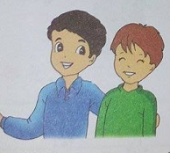  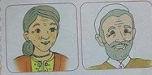    - استنتاج الجملة الثالثة و قراءتها جماعيا ثم فرديا ، القيام ببعض الألعاب القرائية : (تشويش، حذف ، زيادة ، استبدال ).  قراءة الجمل المتحصل عليها .  ( توضع كل جملة تحت الصورة المناسبة لها ) | بناء التعلم
تحصيلي | يربط بين الصور و الجمل  يقرأ  الفقرة | - تشويش الجمل و مطالبة المتعلمين بربط كل جملة بالصورة التي تعبر عنها .  - القراءات الفردية للفقرة . | استثمار  المكتسبات

إعداد : المعلم جزولي محمد
الثلاثاء |  | الأسبوع الثاني | الميدان : فهم المكتوب | المادة : اللغة العربية |  | السنة الأولى ابتدائي
المدة :45 | رقم الحصة : | القيم المشتركة بين المواد الثلاث : الاحترام ، الصداقة ، الأسرة و التماسك الاجتماعي ، البر و الطاعة ، الانتماء.
المؤشر: يقرأ و يستخرج المعلومات من السندات. |  | الكفاءة الختامية : يقرأ نصوصا بسيطة يغلب عليها الطابع الحواري تتكون من عشر كلمات إلى عشرين كلمة مشكولة شكلا تاما قراءة سليمة و يفهمها .  المركبة : يقرأ و يفهم المعنى الظاهر من النص.يعيد بناء المعلومات الواردة فيه و يستعملها
الوسائل : الكتاب ، صور ..... |  |  | النشاط : قراءة 1 |  | المقطع الأول : عائلتي
التقويم | مؤشر  الكفاءة | الوضعية التعليمية التعلمية | المراحل
تشخيصي | يجيب عن  السؤال | العودة إلى النص المنطوق :  - في أي غرفة استقبلت عائلة أحمد بلال ؟ | وضعية  الانطلاق
تكويني | يجيب عن السؤال  يقرأ الجملة فرديا مرتبة  و مشوشة  يقرأ الكلمات | 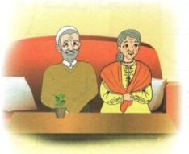  أكتشف الجملة :  - من يظهر في الصورة ؟  - أين جدي و جدتي ؟  - استنتاج الجملة :  جدي و جدتي في غرفة الجلوس.  - قراءة الجملة من طرف الأستاذ ثم إجماليا من قبل المتعلمين .  - تجزئتها بوضع كل كلمة في إطار.  - إجراء الالعاب القرائية: تشويش، حذف ، زيادة ، استبدال.  - إعادة قراءة الجملة جماعيا ثم فرديا .  أكتشف الكلمات :  - عرض الصور و البطاقات.  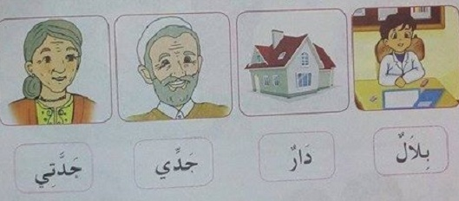  - تقرأ بشكل جماعي ثم فرديا ، حيث تربط كل صورة بمدلولها في الصورة تكتب الكلمات المكتشفة على يسار السبورة ، لقراءتها فرديا و بشكل متكرر من المتعلمين. | بناء التعلم
تحصيلي | يربط بين الصورة و بطاقتها و يقرأ الكلمات | - يطلب الأستاذ من المتعلمين ربط كل صورة ببطاقتها بعد تشويشها ، أو توزيع بطاقات كتبت عليها الكلمات المكتشفة حيث يرفع الاستاذ الصورة و يطالبهم بتحديد البطاقة المناسبة لها .  - تختتم الحصة بإعادة قراءة الكلمات المكتشفة . | استثمار  المكتسبات

إعداد : المعلم جزولي محمد

الأسبوع الثاني : الثلاثاء . |  |  | ميدان : تعبير كتابي |  | المادة : اللغة العربية |  | السنة الأولى ابتدائي
المدة :45 | رقم الحصة : | المركبة : يتعرف على مختلف أشكال الحروف و الضوابط للكتابة العربية  المؤشر: يرسم أشكالا و خطوطا ممهدة للكتابة .
الوسائل : كراس القسم ......... |  |  |  | النشاط : كتابة 1 . |  | المقطع الأول : العائلة
التقويم | مؤشر  الكفاءة | الوضعية التعليمية التعلمية | المراحل
تشخيصي | يرسم خطوطا | - مراقبة مستلزمات الكتابة .  - يرسم الأستاذ نماذج مختلفة للخطوط على السبورة ، يقوم المتعلمون بمحاكاتها على الألواح . | وضعية  الانطلاق
تكويني | يحاكي النموذج المرسوم | - يرسم الأستاذ الخط المنحني على السبورة :  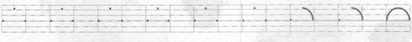  - يقوم تلميذ بتمرير يده على النموذج ، مع شرح المعلم لكيفية رسم الخط عدة مرات .( يشبهه بقفزات الأرنب )  - يتدرب التلاميذ على رسم الخط في الفضاء ثم على الطاولات و الألواح ، و تصحيح الأخطاء إن وجدت .  - توزيع كراريس القسم و محاكاة النموذج على مراحل .  - ارسموه على الألواح  - ارسموه على الكراسات  - يراقب المعلم أعمال التلاميذ ويتدخل عند الضرورة .  - يصحح جلستهم وكيفية مسك القلم .  - نفس الطريقة مع الخط الثاني . | بناء التعلم
تحصيلي | يرسم الخط على اللوحة . | يختار الاستاذ أحسن الأعمال ، تشجيعا لأصحابها ، و دفع روح التنافس بين المتعلمين .  إعادة رسم الخط على اللوحة. | استثمار  المكتسبات
إعداد : المعلم جزولي محمد

تدريبات
هذه بعض التدريبات التي يمكن أن يستعين بها الأستاذ من أجل تعزيز القدرة على القراءة عند المتعلمين .
1- ضع الكلمة المخالفة في دائرة .
أحمد | خديجة | أحمد | أحمد
نجار | بلال | بلال | بلال
خديجة | خديجة | خديجة | معلمة
جدي | جدي | جدتي | جدي
2- صل بين كل كلمتين متماثلتين ( أو جملتين أيضا ):
خديجة |  | جدتي
أمي |  | أبي
جدتي |  | أمي
أبي |  | خديجة

3- ضع خطا تحت الكلمة المماثلة للكلمة الموجودة في الإطار .
أهلا بك يا بلال .  جدي و جدتي في غرفة الجلوس .  خديجة مع جدتي و جدي . | بلال
 | جدتي
 | خديجة

4- ضع خطا تحت الكلمة التي تسمعها من المعلم ( أو يرفع البطاقة ) .
أحمد | خديجة | أحمد | أحمد
نجار | بلال | بلال | بلال
خديجة | خديجة | خديجة | معلمة
جدي | جدي | جدتي | جدي

5- حوط الكلمة الدالة على الصورة .
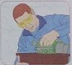
بلال – نجار – أحمد
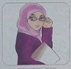

خديجة – جدتي – معلمة
مساء الثلاثاء |  | الأسبوع الثاني | الميدان : فهم المكتوب | المادة : اللغة العربية | السنة الأولى ابتدائي
المدة :45 | رقم الحصة : | القيم المشتركة بين المواد الثلاث : الاحترام ، الصداقة ، الأسرة و التماسك الاجتماعي ، البر و الطاعة ، الانتماء.
 |  | المؤشر : يثبت الكلمات انطلاقا من صور .
الوسائل : الكتاب ، صور ..... |  |  | النشاط : تطبيق (أثبت 1) |  | المقطع الأول : عائلتي
 | التقويم | مؤشر  الكفاءة | الوضعية التعليمية التعلمية | المراحل
تشخيصي |  | يجيب عن السؤال | عرض الصور و بطاقاتها على السبورة .  - قراءات فردية على السبورة وفي الكتاب  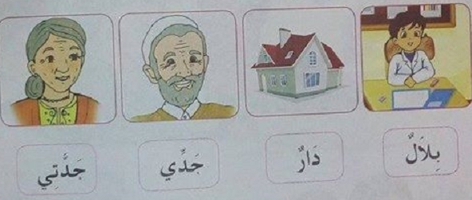 | وضعية  الانطلاق
تكويني |  | يثبت الكلمات | - على السبورة يقوم المعلم بتشويش البطاقات ، يقوم بعدها المتعلمون إعادة وضع كل بطاقة تحت الصورة المناسبة لها .  - أثبت :  - كتابة الكلمات على يسار السبورة و قراءتها .( الفصل بين الكلمة و الصورة ).  بلال – دار – جدي – جدتي | بناء التعلم
تحصيلي |  | يحدد أفراد عائلة أحمد | - يقوم المتعلمون بإنجاز النشاط (أثبت 1) ص 6 ، فرديا على دفتر الأنشطة .  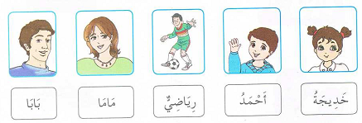  - التصحيح الجماعي على السبورة . | استثمار  المكتسبات
ملاحظة : لا علاقة للتمرين الموجود في دفتر الأنشطة بما درسه المتعلم في حصة القراءة .

إعداد : المعلم جزولي محمد

الأربعاء |  | الأسبوع الثاني | الميدان : فهم المكتوب | المادة : اللغة العربية | السنة الأولى ابتدائي
المدة :45 | رقم الحصة : | القيم المشتركة بين المواد الثلاث : الاحترام ، الصداقة ، الأسرة و التماسك الاجتماعي ، البر و الطاعة ، الانتماء.
المؤشر: يقرأ و يستخرج المعلومات من السندات. |  | الكفاءة الختامية : يقرأ نصوصا بسيطة يغلب عليها الطابع الحواري تتكون من عشر كلمات إلى عشرين كلمة مشكولة شكلا تاما قراءة سليمة و يفهمها .  المركبة : يقرأ و يفهم المعنى الظاهر من النص.يعيد بناء المعلومات الواردة فيه و يستعملها
الوسائل : الكتاب ، صور ..... |  |  | النشاط : قراءة 2  إعداد : المعلم جزولي محمد |  | المقطع الأول : عائلتي
 | التقويم | مؤشر  الكفاءة | الوضعية التعليمية التعلمية | المراحل
تشخيصي |  | يتأمل المشهد  يجيب عن الأسئلة |   ملاحظة الصورة .  - من يظهر في الصورة ؟. | وضعية  الانطلاق
تكويني |  | يجيب عن السؤال  يقرأ الجملة فرديا مرتبة  و مشوشة  يقرأ الكلمات | - أكتشف الجملة :  - ملاحظة الصورة.  - خديجة مع من ؟  - تكتب الجملة المستنتجة على السبورة .  خديجة مع جدي و جدتي.  - قراءة الجملة إجماليا من قبل المتعلمين .  - تجزئتها بوضع كل كلمة في إطار (ألعاب قرائية: تشويش، حذف إحدى الكلمات ، زيادة ، استبدال )  - إعادة قراءة الجملة جماعيا ثم فرديا .  - أكتشف الكلمات :  - عرض الصور و بطاقات الكلمات .  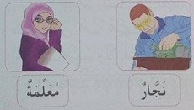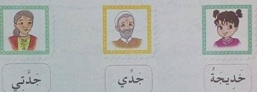  - تقرأ بشكل جماعي ثم فرديا ، حيث تربط كل صورة بمدلولها في الصورة تكتب الكلمات المكتشفة على يسار السبورة ، لقراءتها فرديا و بشكل متكرر من المتعلمين . | بناء التعلم
تحصيلي |  | يربط بين الصورة و بطاقتها و يقرأ الكلمات | - يطلب الأستاذ من المتعلمين ربط كل صورة ببطاقتها بعد تشويشها ، أو توزيع بطاقات كتبت عليها الكلمات المكتشفة حيث يرفع الاستاذ الصورة و يطالبهم بتحديد البطاقة المناسبة لها .  - تختتم الحصة بإعادة قراءة الكلمات المكتشفة . | استثمار  المكتسبات
الأربعاء |  | الأسبوع الثاني |  | المادة : اللغة العربية |  | السنة الأولى ابتدائي
المدة :45 | رقم الحصة : | المركبة : يتعرف على مختلف أشكال الحروف و الضوابط للكتابة العربية  المؤشر: يرسم أشكالا و خطوطا ممهدة للكتابة .
الوسائل : كراس القسم . |  |  | النشاط : كتابة 2 . |  | المقطع الأول : عائلتي
التقويم | مؤشر  الكفاءة | الوضعية التعليمية التعلمية | المراحل
تشخيصي | يرسم الخط | - مراقبة مستلزمات الكتابة .  - يرسم الأستاذ نماذج مختلفة للخطوط على السبورة ، يقوم المتعلمون بمحاكاتها على الألواح . | وضعية  الانطلاق
تكويني | يحاكي النموذج المرسوم | - يرسم الأستاذ النموذج على السبورة :  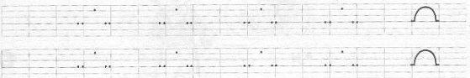  - يقوم تلميذ بتمرير يده على النموذج ، مع شرح المعلم لكيفية رسم الخط عدة مرات .  - يتدرب التلاميذ على رسم الخط في الفضاء ثم على الطاولات و الألواح ، و تصحيح الأخطاء إن وجدت .  - توزيع كراريس القسم و محاكاة النموذج على مراحل .  - يراقب المعلم أعمال التلاميذ ويتدخل عند الضرورة .  - يصحح جلستهم وكيفية مسك القلم . | بناء التعلم
تحصيلي | يرسم الخط على اللوحة . | يختار الاستاذ أحسن الأعمال ، تشجيعا لأصحابها ، دفع روح التنافس بين المتعلمين .  إعادة رسم الخط على اللوحة. | استثمار  المكتسبات

إعداد : المعلم جزولي محمد

مساء الأربعاء |  | الأسبوع الثاني | الميدان : فهم المكتوب | المادة : اللغة العربية | السنة الأولى ابتدائي
المدة :45 | رقم الحصة : | القيم المشتركة بين المواد الثلاث : الاحترام ، الصداقة ، الأسرة و التماسك الاجتماعي ، البر و الطاعة ، الانتماء.
 |  | المؤشر : يثبت الكلمات انطلاقا من صور .
الوسائل : الكتاب ، صور ..... |  |  | النشاط : تطبيق (أثبت 2) |  | المقطع الأول : عائلتي
التقويم | مؤشر  الكفاءة | الوضعية التعليمية التعلمية | المراحل
تشخيصي | يتأمل المشهد  يجيب عن السؤال | 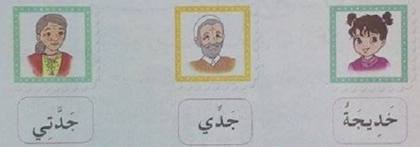  - قراءة ما كتب في البطاقات مستعينا بالصور . | وضعية  الانطلاق
تكويني | يقرأ الكلمات  يربط | - عرض الجز ء الأول من النشاط على السبورة.  - من يظهر في الصورة ؟  - قراءة الكلمات دون ربطها ، يشرح للمتعلمين طريقة العمل ، بعدها ينجزونه على دفتر الأنشطة تحت إشراف الاستاذ و توجيهاته .  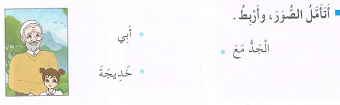  - التصحيح الجماعي على السبورة ، و قراءة الجملة فرديا .  الجد مع خديجة .  - ألعاب قرائية: (تشويش، حذف ، زيادة ، استبدال).  - إعادة التصحيح على الدفاتر.  - نفس الطريقة مع الجز ء الثاني .  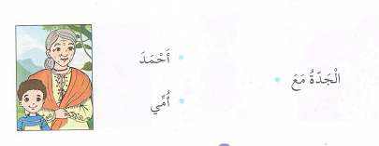 | بناء التعلم
تحصيلي | يقرأ الجملتين . | قراءة الجملتين جماعيا ثم فرديا .. | استثمار  المكتسبات
ملاحظة : في كتاب التلميذ نجد جدي و جدتي و في دفتر الانشطة الجد و الجدة .
إعداد : المعلم جزولي محمد

الخميس |  | الأسبوع الثاني | الميدان : التعبير الكتابي | المادة : اللغة العربية |  | السنة الأولى ابتدائي
المدة :45 | رقم الحصة : | القيم المشتركة بين المواد الثلاث : الاحترام ، الصداقة ، الأسرة و التماسك الاجتماعي ، البر و الطاعة ، الانتماء.
المؤشر : يختار من متعدد صورا ، ينتج جملة مستعينا بالصور . |  | الكفاءة الختامية : ينتج كتابة من أربع إلى ست جمل يغلب عليها الطابع الحواري انطلاقا من السندات المكتوبة أو الصور.  المركبة : ينتج منصوصات حسب وضعية التواصل .
الوسائل : الكتاب ، صور ..... |  |  | النشاط : إنتاج كتابي |  | المقطع الأول : عائلتي
التقويم | مؤشر  الكفاءة | الوضعية التعليمية التعلمية | المراحل
تشخيصي | يتذكر و يجيب | العودة إلى النص المنطوق :  - هل عرف أحمد بلالا على أفراد عائلته ؟  - هل تستطيع أن تذكرهم ؟ | وضعية  الانطلاق
تكويني | يحدد أفراد عائلة أحمد | النشاط 1 :  - عرض النشاط على السبورة و شرح طريقة العمل ، يقوم المتعلمون بالتصحيح الفردي .  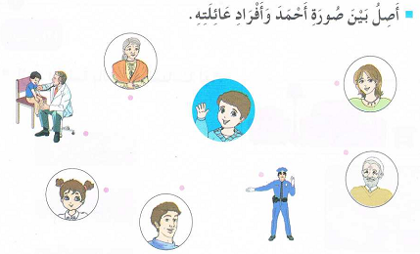  - التصحيح الجماعي على السبورة .  النشاط 2 :  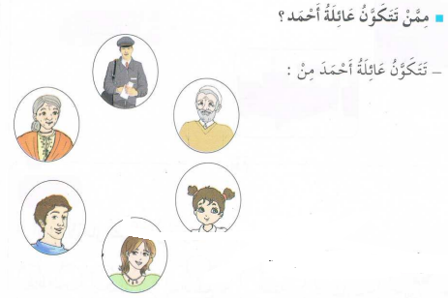  - يحضر الأستاذ بطاقات لأفراد عائلة أحمد كي تقرأ بعد إجابات التلاميذ. | بناء التعلم
تحصيلي | يذكر أفراد عائلته . | - و أنت ممن تتكون عائلتك ؟ | استثمار  المكتسبات
إعداد : المعلم جزولي محمد

الخميس |  | الأسبوع الثاني |  | المادة : اللغة العربية |  | السنة الأولى ابتدائي
المدة :45 | رقم الحصة : | القيم المشتركة بين المواد الثلاث : الاحترام ، الصداقة ، الأسرة و التماسك الاجتماعي ، البر و الطاعة ، الانتماء.
المؤشر: يسترجع مكتسباته السابقة و يستثمرها.
الوسائل : صور ، بطاقات ...... |  |  | النشاط : نشاط الإدماج . |  | المقطع الأول : عائلتي .
التقويم | مؤشر  الكفاءة | الوضعية التعليمية التعلمية | المراحل
تشخيصي | يقرأ الكلمات | - عرض الصور والبطاقات .... قراءة الكلمات . | وضعية  الانطلاق
تكويني | يضع كل صورة تحت البطاقة المناسبة  يربط و يقرأ | 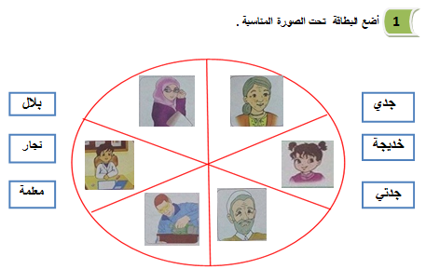  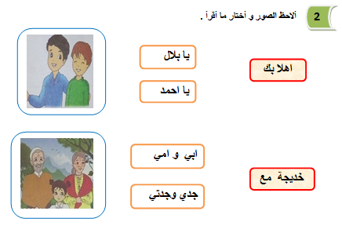 | بناء التعلم
تحصيلي | يقرأ الكلمات | - قراءة الكلمات الدالة على أفراد عائلة أحمد : أبي ، أمي ، جدي ............ | استثمار  المكتسبات
إعداد : المعلم جزولي محمد
ورقة عمل
1
أضع البطاقة تحت الصورة المناسبة .

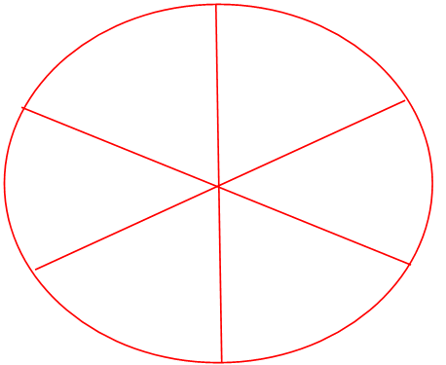

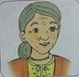
جدي

بلال



خديجة

نجار

جدتي

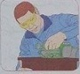

معلمة

2
ألاحظ الصور و أختار ما أقرأ .

يا بلال
يا أحمد

أبي و أمي
جدي وجدتي
أهلا بك
إعداد : المعلم جزولي محمد
خديجة مع

الأسبوع الثالث
صباحا الأحد |  | الأسبوع الثالث | الميدان : فهم المنطوق | المادة : اللغة العربية | السنة الأولى ابتدائي
المدة :45 | رقم الحصة : 1 | القيم المشتركة بين المواد الثلاث : الاحترام ، الصداقة ، الأسرة و التماسك الاجتماعي ، البر و الطاعة ، الانتماء.
المؤشر: يجيب عن الأسئلة ، يستخرج القيمة ، يعيد سرد النص المنطوق .... |  | الكفاءة الختامية : يفهم خطابات متنوعة يغلب عليها الطابع الحواري و يتجاوب معها  المركبة : رد استجابة لما يسمع – يتفاعل مع النص المنطوق – يحدد معالم الوضعية التواصلية – يقيم مضمون النص المنطوق .
الوسائل : الكتاب ، نص محوري - صور ..... |  |  | النشاط : فهم المنطوق ( في منزلنا ) |  | المقطع الأول : عائلتي .
التقويم | مؤشر  الكفاءة | الوضعية التعليمية التعلمية | المراحل
تشخيصي | يجيب عن الأسئلة | الربط بالمهمة السابقة :  - اذكر أفراد عائلتك .  - كيف تعاملهم ؟  المهمة الثالثة : عندما يزورك ضيوف ، في أي غرفة تستقبلونهم ؟ تحدث عن غرف أخرى في منزلك ؟ و ماهو الأثاث الموجود فيها ؟ | وضعية  الانطلاق
تكويني | يستمع لقراءة الأستاذ  يجيب عن الأسئلة | التهيئة للنص المنطوق :  - من يحضر لكم الطعام في المنزل ؟ مع من تتناوله ؟  قراءة النص المنطوق من طرف الأستاذ على مسامع المتعلمين بصوت  معبّر، مرفق بالإشارات والإيحاءات المساعدة على شد الانتباه وتركيز اهتمام  المتعلّمين على الفهم، وإعادة السّرد إذا اقتضت الضرورة، وحسب الحاجة.  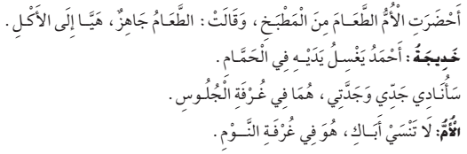  اختبار مدى فهم المتعلمين للنص المنطوق ، من خلال طرح أسئلة توجيهية. -  - من أحضر الطعام ؟  - ماذا قالت ؟  - ما الذي كان يفعله أحمد ؟ لماذا ؟  - من سينادي على جدي و جدتي ؟  - أين هما ؟  - في أي غرفة كان الأب ؟  .................................................................  (تجزئة النص المنطوق ، وطرح أسئلة خاصة بكل جزء ) -  إعادة قراءة النص كاملا .-  - هل تحب أن تتناول الطعام لوحدك ؟ ماذا تفعل قبل تنناوله ؟  - اكتشاف الجانب القيمي للنص المنطوق:( أتناول الطعام مع أفراد أسرتي و أغسل يدي قبل الأكل .) | بناء التعلم
تحصيلي | يعيد سرد النص المنطوق | يقوم الأستاذ بتشجيع المتعلمين على إعادة سرد النص المنطوق . | استثمار  المكتسبات
إعداد : المعلم جزولي محمد
صباحا الأحد |  | الأسبوع الثالث | الميدان : التعبير الشفهي | المادة : اللغة العربية | السنة الأولى ابتدائي
المدة :45 | رقم الحصة : 2 | القيم المشتركة بين المواد الثلاث : الاحترام ، الصداقة ، الأسرة و التماسك الاجتماعي ، البر و الطاعة ، الانتماء.
المؤشر: يعبر عن مشهد معروض أمامه . |  | الكفاءة الختامية : يحاور و يناقش انطلاقا من سندات مكتوبة أو مصورة في وضعيات تواصلية دالة المركبة : يفهم حديثه و يتواصل مع الغير .
الوسائل : الكتاب ، صور ..... |  |  | النشاط : التعبير الشفهي ( ألاحظ و أعبر ) |  | المقطع الأول : عائلتي .
 | التقويم | مؤشر  الكفاءة | الوضعية التعليمية التعلمية | المراحل
تشخيصي |  | يجيب عن السؤال | العودة إلى النص المنطوق :  أين كان أفراد عائلة أحمد عندما أحضرت الأم الطعام من المطبخ ؟ | وضعية الانطلاق
تكويني |  | يتأمل المشاهد  يعبر عنها تلقائيا  يجيب عن الأسئلة  يستنطق المشاهد  يشارك في بناء النص المشترك | 1- الوصف التلقائي :  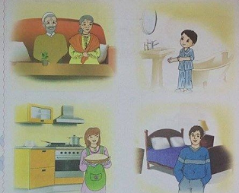  - دعوتهم إلى ملاحظة المشاهد المعروضة  على الكتاب و السبورة .  - فسح المجال لهم للملاحظة و التأمل وتقديم  الاستفسارات .  - يقوم المتعلمون بوصف المشاهد بشكل  تلقائي .  - تشجيع التعابيرالحسنة و تسجيلها على السبورة .  2- تنظيم التعابير و بناء الحوار:  يتم توجيه تعابير المتعلمين و بناء الحوار حول مضمون المشاهد من خلال الأسئلة المساعدة ، مثل :  - من تراه في الصور ؟  - ماذا تحمل الأم ؟  - أين هي ؟ إلى أين تأخذ الطعام ؟  - أين هو جدي و جدتي ؟  - من سيخبرهما بأن الطعام جاهز ؟  - إن ناديتهما أنت ، ماذا كنت لتقول لهما ؟  - ماذا يفعل أحمد ؟  - ما رأيك في تصرفه ؟  - من الذي أخبر أفراد العائلة بأن الطعام جاهز ؟ .  - هل تتناول طعامك مع أفراد عائلتك ؟ .  - ماذا تفعل قبل الأكل ؟  ---------------------------------------------------  خلال إجابات المتعلمين يسجل الأستاذ التعابير الحسنة في جمل قصيرة على السبورة و يتم الربط بينها لتكوين نص بمشاركة المتعلمين . | بناء التعلم
تحصيلي |  | يقرأ النص  إجمالا | القراءة الإجمالية للنص المكتوب على السبورة من قبل المتعلمين ، مثل :  عندما أحضرت الأم الطعام ، ..................  أنا أحب أن أتناول الطعام مع عائلتي ......... . | استثمار  المكتسبات
إعداد : المعلم جزولي محمد
مساء الأحد |  | الأسبوع الثالث | الميدان : التعبير الشفهي | المادة : اللغة العربية | السنة الأولى ابتدائي
المدة :45 | رقم الحصة : 3 | القيم المشتركة بين المواد الثلاث : الاحترام ، الصداقة ، الأسرة و التماسك الاجتماعي ، البر و الطاعة ، الانتماء.
المؤشر: يوظف الروابط والصيغ المناسبة. |  | الكفاءة الختامية : يحاور و يناقش انطلاقا من سندات مكتوبة أو مصورة في وضعيات تواصلية دالة  المركبة : يتواصل مع الغير يفهم حديثه.
الوسائل : الكتاب ، صور ..... |  |  | النشاط : التعبير الشفهي (أستعمل ) |  | المقطع الأول : العائلة
التقويم | مؤشر  الكفاءة | الوضعية التعليمية التعلمية | المراحل
تشخيصي | يجيب عن الأسئلة | العودة إلى النص المنطوق :  - من يسمي لنا الغرف الموجودة في منزل أحمد ؟  - أين كان أفراد العائلة عندما أحضرت الأم الطعام ؟ | وضعية الانطلاق
تكويني | يعبر تلقائيا  يجيب عن الأسئلة  مستنطقا المشاهد  يوظف الصيغ | - عرض الصورة الأولى .  - من يظهر في الصورة ؟    - من هو الكبير ، أبي أم أحمد ؟ ومن هو الصغير ؟  - استنتاج الجملة التالية:  أبي كبير و أحمد صغير  - قراءة إجمالية للجملة، و تلوين الصيغ المستهدفة .  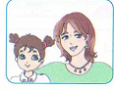  مطالبة المتعلمين ، بنسج جمل على منوالها.  - عرض الصورة الثانية .  يتم استنتاج الجملة التالية بنفس الطريقة .  أمي كبيرة و خديجة صغيرة .  - قراءة إجمالية للجملة، و تلوين الصيغة المستهدفة .  - مطالبة المتعلمين ، بنسج جمل على منوالها.  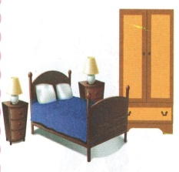  - عرض الصورتين .يسمي المتعلم كل غرفة .  - أي الغرفتين أكبر ؟  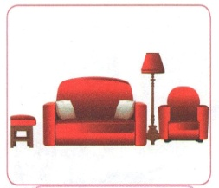  - استنتاج الجملة التالية :  غرفة الجلوس كبيرة و غرفتي صغيرة  يقو م المتعلم نسج جمل على منوالها ( غرف المنزل ). | بناء التعلم
تحصيلي | ينتج جملا تحتوي صغير و كبير | خلق وضعيات مختلفة لاستعمال صغير و كبير ، بما في ذلك استخدام الحوار.  يمكن عرض صور لأفراد عائلة أحمد و المقارنة بينها في ثنائيات : أمي /جدتي ، أبي / جدي ...........- | استثمار  المكتسبات

إعداد : المعلم جزولي محمد
إعداد : المعلم جزولي محمد

الاثنين |  | الأسبوع الثالث | الميدان : التعبيرالشفهي | المادة : اللغة العربية |  | السنة الأولى ابتدائي
المدة :45 | رقم الحصة : 4 | القيم المشتركة بين المواد الثلاث : الاحترام ، الصداقة ، الأسرة و التماسك الاجتماعي ، البر و الطاعة ، الانتماء.
المؤشر: يعبر عن مشهد معروض أمامه ، يتحدث عن نفسه .. |  | الكفاءة الختامية : يحاور و يناقش انطلاقا من سندات مكتوبة أو مصورة في وضعيات تواصلية دالة  المركبة : يفهم حديثه و يتواصل مع الغير ، يقدم ذاته و يعبر عنها .
الوسائل : الكتاب ، صور ..... |  |  | النشاط : إنتاج شفوي |  | المقطع الأول : عائلتي
التقويم | مؤشر  الكفاءة | الوضعية التعليمية التعلمية | المراحل
تشخيصي | يتذكر مضمون النص المنطوق | العودة إلى النص المنطوق :  - من أحضر الطعام من المطبخ ؟  - ماذا قالت الأم ؟  - من أخبر أفراد العائلة بأن الطعام جاهز؟ هل تذكرت خديجة بأن تخبر أباها ؟ | وضعية  الانطلاق
تكويني | يعبر تلقائيا  يجيب عن الأسئلة  و مستنطقا المشاهد | عرض المشاهد و التعبير التلقائي عنها .  - طرح بعض الأسئلة التوجيهية :  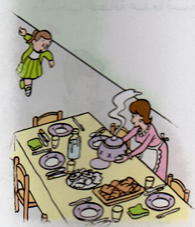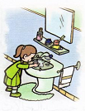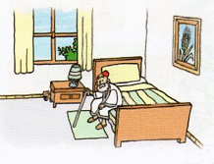  - من يحضر لك الطعام في المنزل ؟  - أين تحضره ؟  - ماذا تقول لكم عندما يصبح الطعام جاهزا ؟  - أين تضعه ؟  - اذكر أفراد عائلتك الذين تتناول معهم الطعام ؟  - هل كلفتك أمك يوما بمناداتهم ؟  - ماهي الغرف التي يتواجدون بها ؟  - أيهما أفضل ان تتناول الطعام لوحدك ، أم  مع أفراد أسرتك ؟  - لماذا ؟  - ماذا تفعل قبل تناول طعامك ؟  - صديقك يحب أن يأكل لوحده ، بماذا تنصحه ؟  - ......................................................................  في كل المراحل يقوم المعلم بتسجيل إجابات التلاميذ لتكوين ملخص ، يقرأ في الأخير من قبل المتعلمين . | بناء التعلم
تحصيلي | يقرأ النص  إجمالا  ينتج نصا | قراءة النص الناتج عن إجابات المتعلمين .  نسمح للمتعلمين ، بمحاولة تكوين نص انطلاقا من المشاهد. | استثمار  المكتسبات
ملاحظة : حصة الإنتاج الشفوي ينتج المتعلم فيها نصا يحاكي فيه النص المنطوق .
إعداد : المعلم جزولي محمد

الاثنين |  | الأسبوع الثالث | الميدان : فهم المكتوب | المادة : اللغة العربية | السنة الأولى ابتدائي
المدة :45 | رقم الحصة : 05 | القيم المشتركة بين المواد الثلاث : الاحترام ، الصداقة ، الأسرة و التماسك الاجتماعي ، البر و الطاعة ، الانتماء.
المؤشر: يقرأ و يستخرج المعلومات من السندات. |  | الكفاءة الختامية : يقرأ نصوصا بسيطة ، يغلب عليها الطابع الحواري تتكون من عشر كلمات إلى عشرين كلمة مشكولة شكلا تاما قراءة سليمة و يفهمها.  المركبة : يقرأ و يفهم المعنى الظاهر من النص.
الوسائل : الكتاب ، صور ..... |  |  | النشاط : قراءة (إجمالية) |  | المقطع الأول : عائلتي
التقويم | مؤشر  الكفاءة | الوضعية التعليمية التعلمية | المراحل
تشخيصي | يجيب عن السؤال | العودة إلى النص المنطوق :  ماهي الغرف الموجودة في منزل أحمد ؟ | وضعية  الانطلاق
تكويني | يجيب عن السؤال  يقرأ الجملة فرديا، مرتبة  و مشوشة  يقرأ الجمل | - يعرض المعلم الصورة و يسأل :  - كيف يبدو هذا المنزل ؟  منزلنا جميل و واسع.  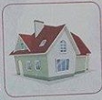  - استنتاج الجملة الأولى و قراءتها جماعيا ثم فرديا ، القيام ببعض الألعاب القرائية : (تشويش، حذف ، زيادة ، استبدال )  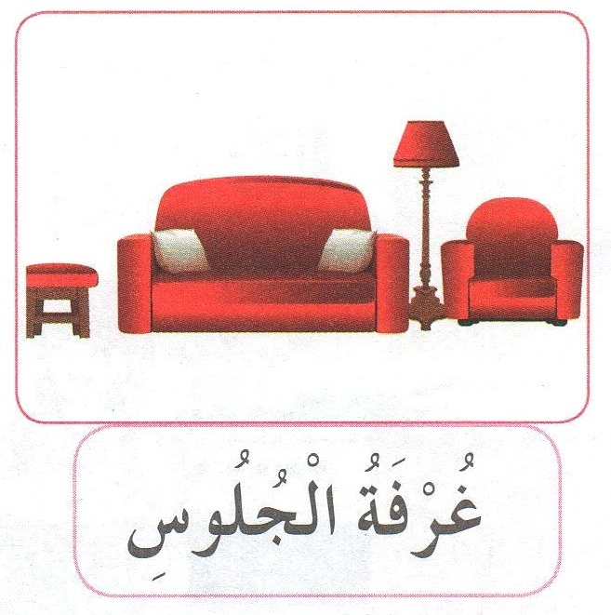  - عرض الصورتين التاليتين .  - ماذا يوجد فيه ؟  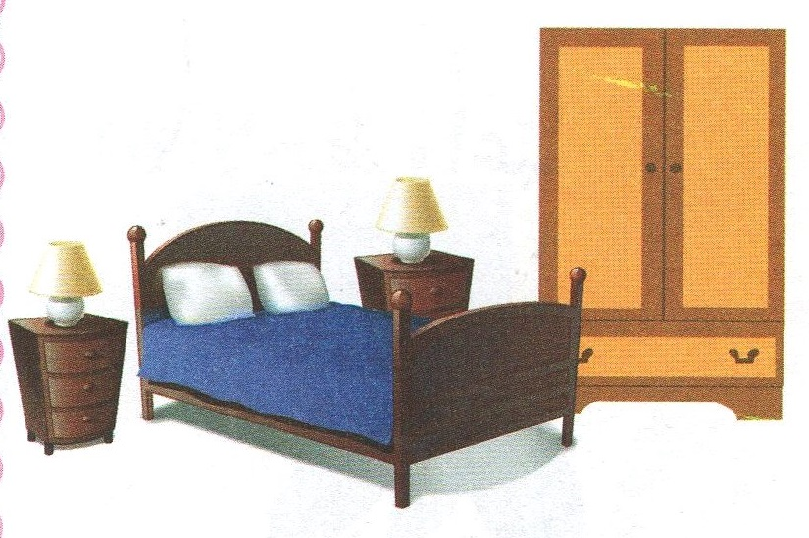  فيه غرفة الجلوس و غرف للنوم  - استنتاج الجملة الثانية و قراءتها جماعيا ثم فرديا ، القيام  ببعض الألعاب القرائية : (تشويش، حذف ، زيادة ، استبدال ).  - إعادة قراءة الجملتين معا .  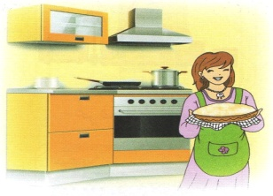  - عرض الصورتين:  - ماذا يوجد فيه أيضا ؟  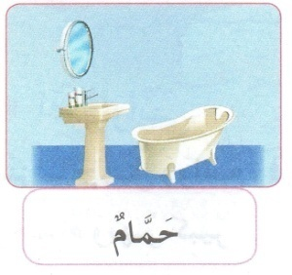  و مطبخ و حمام و بهو كبير.  - استنتاج الجملة الثالثة و قراءتها جماعيا ثم  فرديا ، القيام ببعض الألعاب القرائية : (تشويش، حذف ، زيادة ، استبدال ).  قراءة الجمل المتحصل عليها . | بناء التعلم
تحصيلي | يقرأ  النص | - يمكن للمعلم أن يقوم بتغيير ترتيب جمل هذا النصو مطالبة المتعلمين بإعادتها إلى مكانها مستعينين في ذلك بالصور المرتبة .القراءات الفردية للنص . | استثمار  المكتسبات

إعداد : المعلم جزولي محمد
الثلاثاء |  | الأسبوع الثالث | الميدان : فهم المكتوب | المادة : اللغة العربية |  | السنة الأولى ابتدائي
المدة :45 | رقم الحصة : | القيم المشتركة بين المواد الثلاث : الاحترام ، الصداقة ، الأسرة و التماسك الاجتماعي ، البر و الطاعة ، الانتماء.
المؤشر: يقرأ و يستخرج المعلومات من السندات. |  | الكفاءة الختامية : يقرأ نصوصا بسيطة يغلب عليها الطابع الحواري تتكون من عشر كلمات إلى عشرين كلمة مشكولة شكلا تاما قراءة سليمة و يفهمها  المركبة : يقرأ و يفهم المعنى الظاهر من النص.يعيد بناء المعلومات الواردة فيه و يستعملها
الوسائل : الكتاب ، صور ..... |  |  | النشاط : قراءة 1 |  | المقطع الأول : عائلتي
التقويم | مؤشر  الكفاءة | الوضعية التعليمية التعلمية | المراحل
تشخيصي | يجيب عن  السؤال | العودة إلى النص المنطوق :  عندما أحضرت الأم الأكل ، أين كان جدي و جدتي ؟ | وضعية  الانطلاق
تكويني | يجيب عن السؤال  يقرأ الجملة فرديا مرتبة  و مشوشة  يقرأ الكلمات | 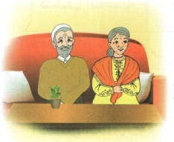  أكتشف الجملة :  - ماذا يوجد في غرفة الجلوس ؟  - استنتاج الجملة .  في غرفة الجلوس أريكة .  - قراءة الجملة إجماليا من قبل المتعلمين .  - تجزئتها بوضع كل كلمة في إطار.  - ألعاب قرائية : تشويش، حذف ، زيادة ، استبدال .  في غرفة الجلوس أريكة  - إعادة قراءة الجملة جماعيا ثم فرديا .  أكتشف الكلمات :  - تعرض الصور و بطاقات الكلمات .  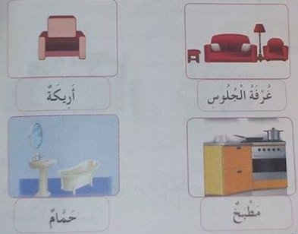  - تقرأ بشكل جماعي ثم فرديا ، حيث تربط كل صورة بمدلولها في الصورة تكتب الكلمات المكتشفة على يسار السبورة ، لقراءتها فرديا و بشكل متكرر من المتعلمين. | بناء التعلم
تحصيلي | يربط بين الصورة و بطاقتها و يقرأ الكلمات | - يطلب الأستاذ من المتعلمين ربط كل صورة ببطاقتها بعد تشويشها ، أو توزيع بطاقات كتبت عليها الكلمات المكتشفة حيث يرفع الاستاذ الصورة و يطالبهم بتحديد البطاقة المناسبة لها .  - تختتم الحصة بإعادة قراءة الكلمات المكتشفة . | استثمار  المكتسبات

إعداد : المعلم جزولي محمد

الثلاثاء |  | الأسبوع الثالث |  | المادة : اللغة العربية |  | السنة الأولى ابتدائي
المدة :45 | رقم الحصة : | المركبة : يتعرف على مختلف أشكال الحروف و الضوابط للكتابة العربية  المؤشر: يرسم أشكالا و خطوطا ممهدة للكتابة .
الوسائل : كراس القسم . |  |  | النشاط : كتابة 1 . |  | المقطع الأول : عائلتي
التقويم | مؤشر  الكفاءة | الوضعية التعليمية التعلمية | المراحل
تشخيصي | يرسم خطوطا | - مراقبة مستلزمات الكتابة .  - يرسم الأستاذ نماذج مختلفة للخطوط على السبورة ، يقوم المتعلمون بمحاكاتها على الألواح . | وضعية  الانطلاق
تكويني | يحاكي النموذج المرسوم | - يرسم الأستاذ النموذج على السبورة :  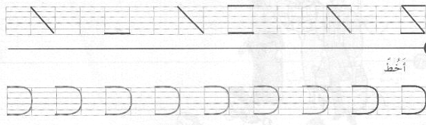  - يقوم تلميذ بتمرير يده على النموذج ، مع شرح المعلم لكيفية رسم الخط عدة مرات .  - يتدرب التلاميذ على رسم الخط في الفضاء ثم على الطاولات و الألواح ، و تصحيح الأخطاء إن وجدت .  - توزيع كراريس القسم و محاكاة النموذج على مراحل .  - ارسموه على الألواح  - ارسموه على الكراسات  - يراقب المعلم أعمال التلاميذ ويتدخل عند الضرورة .  - يصحح جلستهم وكيفية مسك القلم .  - نفس العمل مع الخط الثاني . | بناء التعلم
تحصيلي | يرسم الخط على اللوحة . | يختار الاستاذ أحسن الأعمال ، تشجيعا لأصحابها و دفع روح التنافس بين المتعلمين .  إعادة رسم الخط على اللوحة. | استثمار  المكتسبات

إعداد : المعلم جزولي محمد

مساء الثلاثاء / |  | الأسبوع الثالث | الميدان : فهم المكتوب | المادة : اللغة العربية | السنة الأولى ابتدائي
المدة :45 | رقم الحصة : | القيم المشتركة بين المواد الثلاث : الاحترام ، الصداقة ، الأسرة و التماسك الاجتماعي ، البر و الطاعة ، الانتماء.
 |  | المؤشر : يثبت الكلمات انطلاقا من صور .
الوسائل : الكتاب ، صور ..... |  |  | النشاط : تطبيق (أثبت 1) |  | المقطع الأول : عائلتي
التقويم | مؤشر  الكفاءة | الوضعية التعليمية التعلمية | المراحل
تشخيصي | يجيب عن السؤال | 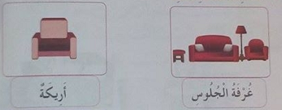  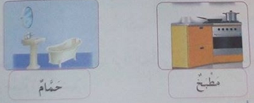  ملاحظة الصور و قراءة ما كتب في البطاقات . - | وضعية  الانطلاق
تكويني | يقرأ الكلمات  يحدد أثاث كل غرفة | أثبت :  - كتابة الكلمات على يسار السبورة و قراءتها .( الفصل بين الكلمة و الصورة ).  أريكة – مطبخ – حمام – غرفة الجلوس  - يقوم المتعلمون بإنجاز النشاط (أثبت 1) ص 8 ، فرديا على دفتر الأنشطة ، بعد أن يشرح لهم المعلم طريقة العمل ، و يقوم بالإشراف عليهم و مراقبتهم .  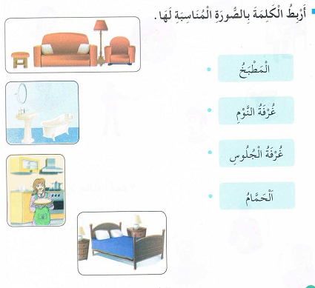  - التصحيح الجماعي على السبورة ، إعادة التصحيح مرة أخرى من المتعلمين . | بناء التعلم
تحصيلي | يربط كل بطاقة بصورتها  يقرأ الكلمات | على السبورة يقوم المعلم بتشويش البطاقات ، يقوم بعدها المتعلمون إعادة وضع كل بطاقة تحت الصورة المناسبة لها .  - قراءة ما كتب على البطاقات . | استثمار  المكتسبات
إعداد : المعلم جزولي محمد

الأربعاء |  | الأسبوع الثالث | الميدان : فهم المكتوب | المادة : اللغة العربية | السنة الأولى ابتدائي
المدة :45 | رقم الحصة : | القيم المشتركة بين المواد الثلاث : الاحترام ، الصداقة ، الأسرة و التماسك الاجتماعي ، البر و الطاعة ، الانتماء.
المؤشر: يقرأ و يستخرج المعلومات من السندات. |  | الكفاءة الختامية : يقرأ نصوصا بسيطة ، يغلب عليها الطابع الحواري تتكون من عشر كلمات إلى عشرين كلمة مشكولة شكلا تاما قراءة سليمة و يفهمها.  المركبة : يقرأ و يفهم المعنى الظاهر من النص.يعيد بناء المعلومات الواردة فيه و يستعملها
الوسائل : الكتاب ، صور ..... |  |  | النشاط : قراءة 2 |  | المقطع الأول : عائلتي .
التقويم | مؤشر  الكفاءة | الوضعية التعليمية التعلمية | المراحل
تشخيصي | يتأمل المشهد  يجيب عن السؤال | العودة إلى النص المنطوق :  عندما أحضرت الأم الأكل ، أين كان أبي ؟ | وضعية  الانطلاق
تكويني | يجيب عن السؤال  يقرأ الجملة فرديا مرتبة  و مشوشة  يقرأ الكلمات | 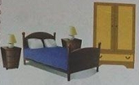  أكتشف الجملة :  - ماذا يوجد في غرفة النوم ؟  - استنتاج الجملة :  في غرفتي خزانة و سرير  - قراءة الجملة إجماليا من قبل المتعلمين .  - تجزئتها بوضع كل كلمة في إطار (ألعاب قرائية: تشويش، حذف إحدى الكلمات ، زيادة كلمة دخيلة ، استبدال.إحدى كلمات الجملة بكلمة أخرى و من الأفضل أن تكون من الكلمات التي تعرض لها المتعلم من قبل .)  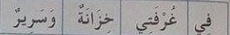  - إعادة قراءة الجملة جماعيا ثم فرديا .  - أكتشف الكلمات :  - تعرض الصور و بطاقات الكلمات .  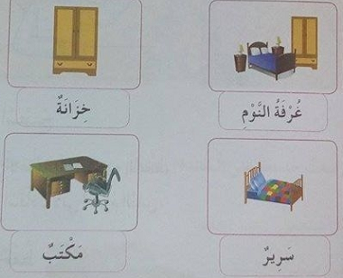  - تقرأ بشكل جماعي ثم فرديا ، حيث تربط كل صورة بمدلولها في الصورة تكتب الكلمات المكتشفة على يسار السبورة ، لقراءتها فرديا و بشكل متكرر من المتعلمين. | بناء التعلم
تحصيلي | يربط بين الصورة و بطاقتها و يقرأ الكلمات | - يطلب الأستاذ من المتعلمين ربط كل صورة ببطاقتها بعد تشويشها ، أو توزيع بطاقات كتبت عليها الكلمات المكتشفة حيث يرفع الاستاذ الصورة و يطالبهم بتحديد البطاقة المناسبة لها .  تختتم الحصة بإعادة قراءة الكلمات المكتشفة . | استثمار  المكتسبات
إعداد : المعلم جزولي محمد

الأربعاء |  | الأسبوع الثالث |  | المادة : اللغة العربية |  | السنة الأولى ابتدائي
المدة :45 | رقم الحصة : | المركبة : يتعرف على مختلف أشكال الحروف و الضوابط للكتابة العربية  المؤشر: يرسم أشكالا و خطوطا ممهدة للكتابة .
الوسائل : كراس القسم . |  |  | النشاط : كتابة 1 .  إعداد : المعلم جزولي محمد |  | المقطع الأول : العائلة
التقويم | مؤشر  الكفاءة | الوضعية التعليمية التعلمية | المراحل
تشخيصي | يرسم خطوطا | - مراقبة مستلزمات الكتابة .  - يرسم الأستاذ أشكالا مختلفة على السبورة ، يقوم المتعلمون بمحاكاتها على الألواح . | وضعية  الانطلاق
تكويني | يحاكي النموذج المرسوم | - يرسم الأستاذ مثلثا على السبورة :  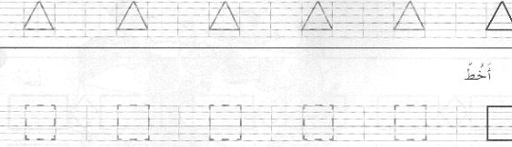  - يقوم تلميذ بتمرير يده على النموذج ، مع شرح المعلم لكيفية رسم الخط عدة مرات .  - يتدرب التلاميذ على رسم الخط في الفضاء ثم على الطاولات و الألواح ، و تصحيح الأخطاء إن وجدت .  - توزيع كراريس القسم و محاكاة النموذج على مراحل .  - ارسموه على الألواح  - ارسموه على الكراسات  - يراقب المعلم أعمال التلاميذ ويتدخل عند الضرورة .  - يصحح جلستهم وكيفية مسك القلم . | بناء التعلم
تحصيلي | يرسم الخط على اللوحة . | يختار الاستاذ أحسن الأعمال ، تشجيعا لأصحابها ، و دفع روح التنافس بين المتعلمين .  إعادة رسم الخط على اللوحة. | استثمار  المكتسبات
مساء الأربعاء / |  | الأسبوع الثالث | الميدان : فهم المكتوب | المادة : اللغة العربية | السنة الأولى ابتدائي
المدة :45 | رقم الحصة : | القيم المشتركة بين المواد الثلاث : الاحترام ، الصداقة ، الأسرة و التماسك الاجتماعي ، البر و الطاعة ، الانتماء.
 |  | المؤشر : يثبت الكلمات انطلاقا من صور .
الوسائل : الكتاب ، صور ..... |  |  | النشاط : تطبيق (أثبت 2) |  | المقطع الأول : عائلتي
التقويم | مؤشر  الكفاءة | الوضعية التعليمية التعلمية | المراحل
تشخيصي | يجيب عن السؤال | - عرض الصور و بطاقاتها على السبورة .  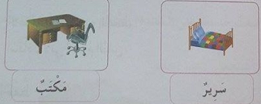  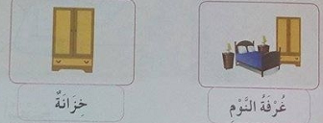  - قراءات فردية على السبورة وفي الكتاب | وضعية  الانطلاق
تكويني | يقرأ الكلمات  يحدد أثاث كل غرفة | أثبت :  - كتابة الكلمات على يسار السبورة و قراءتها .( الفصل بين الكلمة و الصورة ).  غرفة النوم – خزانة – سرير – مكتب .  يقوم المتعلمون بإنجاز النشاط (أثبت 2) ص 8 ، فرديا على دفتر الأنشطة ، بعد أن يشرح لهم المعلم طريقة العمل ، و يقوم بالإشراف عليهم و مراقبتهم .  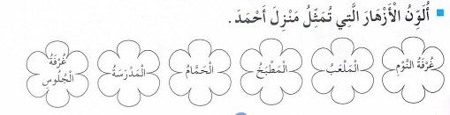  - التصحيح الجماعي على السبورة ، إعادة التصحيح مرة أخرى من المتعلمين . | بناء التعلم
تحصيلي | يربط كل بطاقة بصورتها  يقرأ الكلمات | - عرض الصور و وضع كل بطاقة تحت الصورة المناسبة لها .  - قراءة ما كتب على البطاقات . | استثمار  المكتسبات

إعداد : المعلم جزولي محمد

الخميس |  | الأسبوع الثالث | الميدان : التعبير الكتابي | المادة : اللغة العربية |  | السنة الأولى ابتدائي
المدة :45 | رقم الحصة : | القيم المشتركة بين المواد الثلاث : الاحترام ، الصداقة ، الأسرة و التماسك الاجتماعي ، البر و الطاعة ، الانتماء.
المؤشر : يختار من متعدد صورا ، ينتج جملة مستعينا بالصور . |  | الكفاءة الختامية : ينتج كتابة من أربع إلى ست جمل يغلب عليها الطابع الحواري أ انطلاقا من السندات المكتوبة أو الصور.  المركبة : ينتج منصوصات حسب وضعيات التواصل .
الوسائل : الكتاب ، صور ..... |  |  | النشاط : إنتاج كتابي . |  | المقطع الأول : عائلتي .
التقويم | مؤشر  الكفاءة | الوضعية التعليمية التعلمية | المراحل
تشخيصي | يجيب عن السؤال | العودة إلى النص المنطوق :  - ماهي الغرف الموجودة في منزل أحمد ؟  - اذكر ما يوجد في كل غرفة . | وضعية  الانطلاق
تكويني | يحدد أثاث كل غرفة  يحدد غرف المنزل | النشاط 1 :  - يقوم المعلم بعرض النشاط على السبورة و يشرح طريقة العمل يقومون بالإنجاز الفردي .  - التصحيح الجماعي على السبورة .  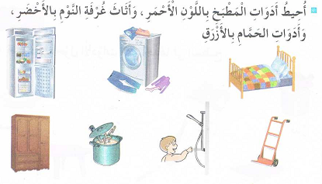  النشاط 2 :  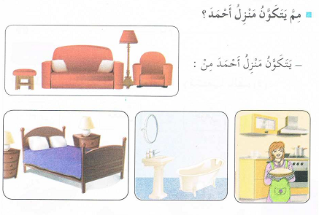 | بناء التعلم
تحصيلي | يذكر غرف منزله | - و أنت مم يتكون منزلك ؟ | استثمار  المكتسبات

إعداد : المعلم جزولي محمد
إعداد المعلم : جزولي محمد

الخميس |  | الأسبوع الثالث . |  | المادة : اللغة العربية | السنة الأولى ابتدائي
المدة :45 | رقم الحصة : | القيم المشتركة بين المواد الثلاث : الاحترام ، الصداقة ، الأسرة و التماسك الاجتماعي ، البر و الطاعة ، الانتماء.
المؤشر: يسترجع مكتسباته السابقة و يستثمرها.
الوسائل : صور ، بطاقات ...... |  |  | النشاط : نشاط الإدماج . |  | المقطع الأول : العائلة
التقويم | مؤشر  الكفاءة | الوضعية التعليمية التعلمية | المراحل
تشخيصي | يتأمل الصورة  يجيب عن الأسئلة | 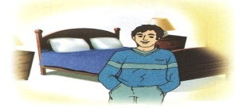  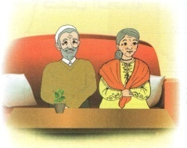  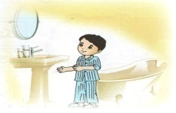  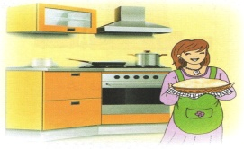  ملاحظة الصور  يطرح الاستاذ بعض الأسئلة عليهم ، للتذكير بالرصيد اللغوي و المعجمي الذي اكتسبوه . | وضعية  الانطلاق
تكويني | يقرأ الكلمات و يخرج البطاقة المناسبة  يعين الأثاث الخاص بكل غرفة | 1  أخرج البطاقة المناسبة لما أسمع .  جدي  مطبخ  جدتي  خديجة  أحمد  غرفة النوم  غرفة الجلوس  حمام  2  أوزع أفراد العائلة على الغرف حسب الحالات التالية :  - الأم تحضر الّأكل . – العائلة تشاهد التلفاز  - خديجة تنظف أسنانها - جدتي نعسانة .  3  أعين الأثاث الخاص بكل غرفة  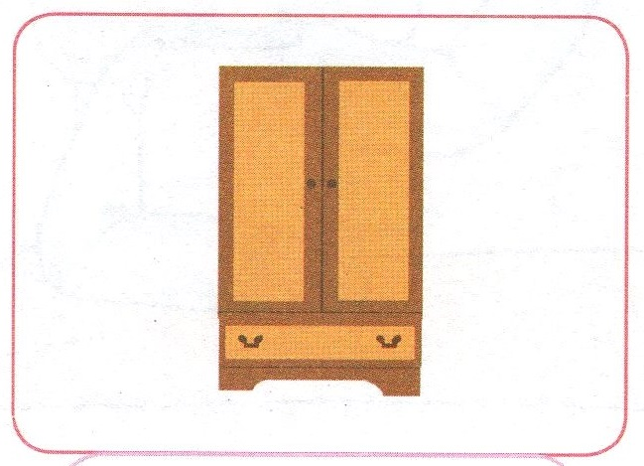  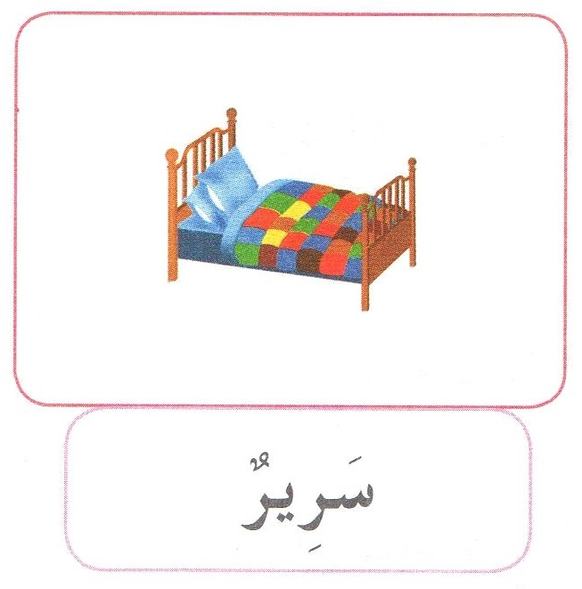  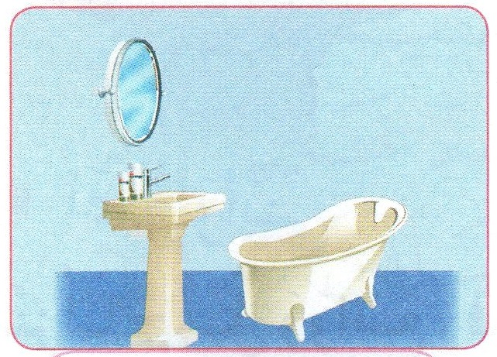  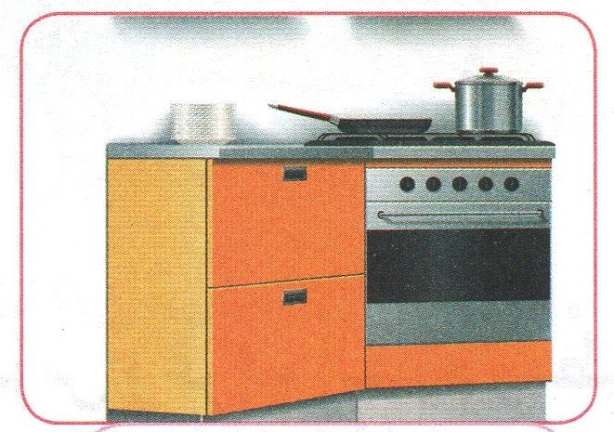  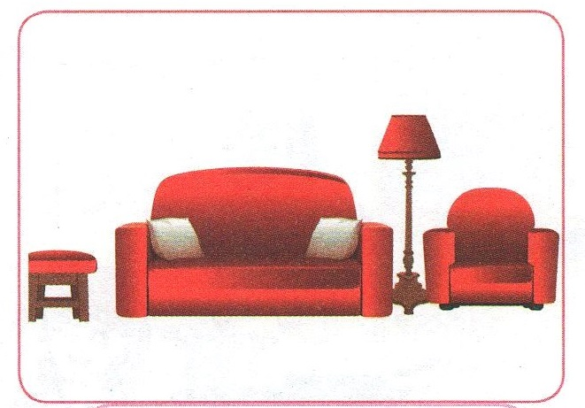  غرفة الجلوس  غرفة النوم  مطبخ | بناء التعلم
تحصيلي | يقرأ الكلمات . | تقرأ الكلمات المتحصل عليها الدالة على غرف المنزل . | استثمار  المكتسبات
إعداد : المعلم جزولي محمد

الأسبوع الرابع
صباحا الأحد |  | الأسبوع الرابع | الميدان : فهم المنطوق | المادة : اللغة العربية | السنة الأولى ابتدائي
المدة :45 | رقم الحصة : 1 | القيم المشتركة بين المواد الثلاث : الاحترام ، الصداقة ، الأسرة و التماسك الاجتماعي ، البر و الطاعة ، الانتماء.
المؤشر: يجيب عن الأسئلة – يستخرج القيمة - إعادة سرد النص المنطوق ... |  | الكفاءة الختامية : يفهم خطابات متنوعة يغلب عليها الطابع الحواري و يتجاوب معها .  المركبة : يرد استجابة لما يسمع – يتفاعل مع النص المنطوق – يحدد معالم الوضعية التواصلية – يقم مضمون النص المنطوق .
الوسائل : الكتاب ، نص محوري - صور ..... |  |  | النشاط : فهم المنطوق ( العائلة مجتمعة ) |  | المقطع الأول : عائلتي .
التقويم | مؤشر  الكفاءة | الوضعية التعليمية التعلمية | المراحل
تشخيصي | يجيب عن الأسئلة | الربط بالمهمة السابقة :  - اذكر غرف منزلك .  - ماهو الأثاث الموجود فيها .؟  المهمة الرابعة : في أي غرفة تحضر أمك الطعام ؟ اذكر الادوات التي نجدها فيه  - قبل الاكل ماذا تفعل ؟ أين تغسل يديك ؟ ما الذي نجده في الحمام ؟ | وضعية  الانطلاق
تكويني | يستمع لقراءة الأستاذ  يجيب عن الأسئلة | - التهيئة للنص المنطوق :  - مع من تتناول الطعام في منزلك ؟ تعالوا يا أطفال نزور احمد في منزله لنعرف هل يتناول الطعام لوحده أم مع عائلته ؟  قراءة النص المنطوق من طرف الأستاذ ،بصوت معبّر، مرفق بالإشارات والإيحاءات المساعدة على شد الانتباه وتركيز اهتمام المتعلّمين على الفهم، وإعادة قراءة النص إذا اقتضت الضرورة، وحسب الحاجة.  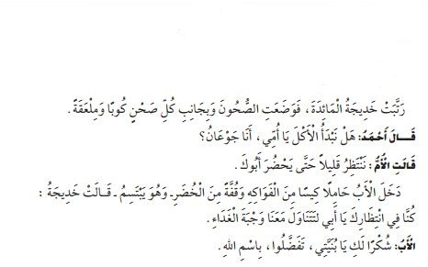  اختبار مدى فهم المتعلمين للنص المنطوق ، من خلال طرح أسئلة توجيهية.  - من رتب المائدة؟  - ماذا وضعت على المائدة ؟  - ماذا وضعت بجانبها ؟  - بماذا كان يشعر أحمد ؟  - بماذا ردت عليه الأم ؟  - ماذا كان يحمل الأب ؟  - ماذا قالت خديجة عندما رأته ؟  - بماذا رد عليها الأب ؟.  .................................................................  تجزئة النص المنطوق قراءة و الإجابة عن الأسئلة..  - إعادة قراءة النص كاملا .  - هل تحب أن تتناول الطعام لوحدك ؟ ماذا تفعل قبل تنناوله ؟  - اكتشاف الجانب القيمي للنص المنطوق:( أتناول الطعام مع أفراد عائلتي ، و أقول بسم الله قبل الأكل .) | بناء التعلم
تحصيلي | يعيد سرد النص المنطوق | يقوم الأستاذ بتشجيع المتعلمين على إعادة سرد النص المنطوق . | استثمار  المكتسبات
إعداد : المعلم جزولي محمد

صباحا الأحد |  | الأسبوع الرابع | الميدان : التعبير الشفهي | المادة : اللغة العربية | السنة الأولى ابتدائي
المدة :45 | رقم الحصة : 2 | القيم المشتركة بين المواد الثلاث : الاحترام ، الصداقة ، الأسرة و التماسك الاجتماعي ، البر و الطاعة ، الانتماء.
المؤشر: يعبر عن مشهد معروض أمامه . |  | الكفاءة الختامية : يحاور و يناقش انطلاقا من سندات مكتوبة أو مصورة في وضعيات تواصلية دالة المركبة : يفهم حديثه و يتواصل مع الغير .
الوسائل : الكتاب ، صور ..... |  |  | النشاط : التعبير الشفهي ( ألاحظ و أعبر ) |  | المقطع الأول : عائلتي
التقويم |  | مؤشر  الكفاءة | الوضعية التعليمية التعلمية | المراحل
تشخيصي |  | يجيب عن الأسئلة . | العودة إلى النص المنطوق:  - هل كان أحمد جوعانا ؟  - ماذا قال لأمه ؟ | وضعية  الانطلاق
 | تكويني | يعبر تلقائيا  يجيب عن الأسئلة  و مستنطقا المشهد  و يشارك في بناء النص المشترك | 1- الوصف التلقائي :  - دعوتهم إلى ملاحظة المشهد المعروض  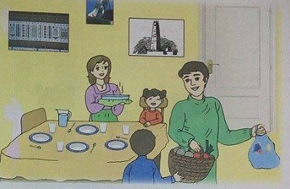  على الكتاب و السبورة مع فسح المجال لهم  للملاحظة و التأمل و الاستفسارات .  - يقوم المتعلمون بوصف المشهد تلقائيا ، بعد  طرح أسئلة توجيهية عليهم تناسب مستواهم :  - ماذا ترى في الصورة ؟  و يتم تشجيع التعابيرالحسنة و تسجيلها على السبورة .  2- تنظيم التعابير و بناء الحوار:  يتم توجيه تعابير المتعلمين و بناء الحوار حول مضمون المشهد من خلال الأسئلة المساعدة ، مثل :  - اذكر من تراه في الصورة ؟  - هل مائدة الطعام مرتبة ؟  - تحدث عما يوجد عليها .  - من قام بترتيبها ؟  - من الذي أحضر الطعام ؟  - ماذا تحمل الأم ؟  - ماذا يحمل الأب في يده ؟  - مع من يتحدث ؟  - هل تشعر العائلة بالسعادة ؟  ............................................................  خلال إجابات المتعلمين يسجل الأستاذ التعابير الحسنة في جمل قصيرة على السبورة و يتم الربط بينها لتكوين نص بمشاركة المتعلمين . | بناء التعلم
 | تحصيلي | يقرأ النص  إجمالا | القراءة الإجمالية للنص المكتوب على السبورة من قبل المتعلمين ، مثل :  رتبت خديجة المائدة ، ثم أحضرت الأم الطعام .... | استثمار  المكتسبات
إعداد : المعلم جزولي محمد

مساء الأحد |  | الأسبوع الرابع | الميدان : التعبير الشفهي | المادة : اللغة العربية | السنة الأولى ابتدائي
المدة :45 | رقم الحصة : 3 | القيم المشتركة بين المواد الثلاث : الاحترام ، الصداقة ، الأسرة و التماسك الاجتماعي ، البر و الطاعة ، الانتماء.
المؤشر: يوظف الصيغ و الروابط في تعبيره. |  | الكفاءة الختامية : يحاور و يناقش انطلاقا من سندات مكتوبة أو مصورة في وضعيات تواصلية دالة  المركبة : يفهم حديثه و يتواصل مع الغير .
الوسائل : الكتاب ، صور ..... |  |  | النشاط : التعبير الشفهي (أستعمل ) |  | المقطع الأول : عائلتي
التقويم | مؤشر  الكفاءة | الوضعية التعليمية التعلمية | المراحل
تشخيصي | يجيب عن السؤال | العودة إلى النص المنطوق :  - من قدم المساعدة للأم أحمد أم خديجة ؟  - كيف ذلك ؟ | وضعية  الانطلاق
تكويني | يعبر تلقائيا  يجيب عن الأسئلة  ينتج جملا تتضمن الصيغة المستهدفة | - يقوم المعلم بعرض المشهد على السبورة ليتم التعبير عنه تلقائيا ، بعد ذلك طرح أسئلة توجيهية .  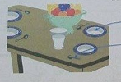  - ماذا يظهر في الصورة ؟  ماهذا ؟ يشير المعلم إلى الصحن .  استنتاج الجملة الأولى    قراءة إجمالية للجملة، و تلوين الصيغة المستهدفة .  مطالبة المتعلمين ، بنسج جمل على منوالها.  - ما هذه ؟ و يشير المعلم إلى الملعقة .  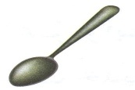  - استنتاج الجملة الثانية  - قراءة إجمالية للجملة، و تلوين الصيغة المستهدفة .  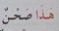  - مطالبة المتعلمين ، بنسج جمل على منوالها. | بناء التعلم
تحصيلي | ينتج جملا تحتوي هذا و هذه | خلق وضعيات مختلفة لاستعمال هذا و هذه ، بما في ذلك استخدام الحوار.  - يمكن عرض الصورة و التلاميذ يعبرون عنها باستخدام اسم الإشارة : هذا صحن ، هده مائدة ، هذا أحمد ، هذه خديجة ............... | استثمار  المكتسبات

إعداد : المعلم جزولي محمد

الاثنين |  | الأسبوع الرابع | الميدان : التعبيرالشفهي | المادة : اللغة العربية |  | السنة الأولى ابتدائي
المدة :45 | رقم الحصة : 4 | القيم المشتركة بين المواد الثلاث : الاحترام ، الصداقة ، الأسرة و التماسك الاجتماعي ، البر و الطاعة ، الانتماء.
المؤشر: يعبر عن مشهد معروض أمامه ، يتحدث عن نفسه .. |  | الكفاءة الختامية : يحاور و يناقش انطلاقا من سندات مكتوبة أو مصورة في وضعيات تواصلية دالة  المركبة : يفهم حديثه و يتواصل مع الغير ، يقدم ذاته و يعبر عنها .
الوسائل : الكتاب ، صور ..... |  |  | النشاط : إنتاج شفوي |  | المقطع الأول : عائلتي
التقويم | مؤشر  الكفاءة | الوضعية التعليمية التعلمية | المراحل
تشخيصي | يتذكر مضمون النص المنطوق | العودة إلى النص المنطوق :  - من رتب مائدة الطعام ؟  - اذكر أفراد العائلة الذين تناولوا الطعام مع بعضهم البعض . | وضعية  الانطلاق
تكويني | يعبر تلقائيا  يجيب عن الأسئلة  و مستنطقا المشاهد | عرض المشاهد و التعبير التلقائي عنه .  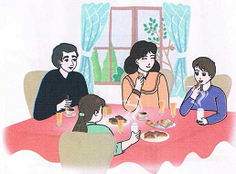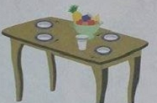  يقوم الاستاذ بطرح بعض الأسئلة الموجهة  - من يحضر لك الطعام في المنزل ؟  - أين تحضره ؟  - هل تساعدها في ترتيب مائدة الطعام ؟  - ماذا نضع عليها ؟  - إذا كنت جائعا ، هل تأكل قبل أفراد عائلتك ؟  - ماذا تفعل ؟  - اذكر أفراد عائلتك الذين تتناول معهم الطعام .  - أيهما أفضل ان تتناول الطعام لوحدك ، أم مع  أفراد أسرتك ؟  - لماذا ؟  - ماذا تقول قبل ان تتناول طعامك ؟  - ......................................................................  في كل المراحل يقوم المعلم بتسجيل إجابات التلاميذ لتكوين ملخص ، يقرأ في الأخير من قبل المتعلمين . | بناء التعلم
تحصيلي | يقرأ النص  إجمالا  ينتج نصا | قراءة النص الناتج عن إجابات المتعلمين .  نسمح للمتعلمين ، بمحاولة تكوين نص انطلاقا من المشاهد. | استثمار  المكتسبات

إعداد : المعلم جزولي محمد

الاثنين |  | الأسبوع الرابع | الميدان : فهم المكتوب | المادة : اللغة العربية | السنة الأولى ابتدائي
المدة :45 | رقم الحصة : 05 | القيم المشتركة بين المواد الثلاث : الاحترام ، الصداقة ، الأسرة و التماسك الاجتماعي ، البر و الطاعة ، الانتماء.
المؤشر: يقرأ و يستخرج المعلومات من السندات. |  | الكفاءة الختامية : يقرأ نصوصا بسيطة ، يغلب عليها الطابع الحواري تتكون من عشر كلمات إلى عشرين كلمة مشكولة شكلا تاما قراءة سليمة و يفهمها.  المركبة : يقرأ و يفهم المعنى الظاهر من النص.
الوسائل : الكتاب ، صور ..... |  |  | النشاط : قراءة إجمالية . |  | المقطع الأول : عائلتي
التقويم | مؤشر  الكفاءة | الوضعية التعليمية التعلمية | المراحل
تشخيصي | يجيب عن الأسئلة | العودة إلى النص المنطوق :  - من رتب مائدة الطعام ؟  - كيف رتبتها ؟ | وضعية  الانطلاق
تكويني | يلاحظ الصورة  يجيب عن السؤال  يقرأ الجملة فرديا، مرتبة  و مشوشة | - عرض المعلم الصورة الأولى .  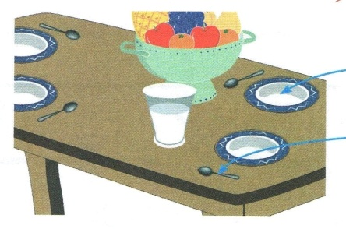  - ماذا يوجد على المائدة ؟  الصحون و الأكواب و الملاعق  - عرض المعلم الصورة الثانية .  - من هذه ؟  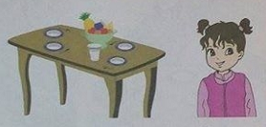  - ماذا وضعت خديجة على المائدة ؟  وضعت خديجة على المائدة : الصحون  و الأكواب و الملاعق .  استنتاج الجملة و قراءتها جماعيا ثم فرديا ، القيام ببعض الألعاب القرائية : (تشويش، حذف ، زيادة ، استبدال ). | بناء التعلم
تحصيلي | يقرأ الجمل | إعادة قراءة الجملة جماعيا ثم فرديا . | استثمار  المكتسبات
إعداد المعلم : جزولي محمد

الثلاثاء |  | الأسبوع الرابع | الميدان : فهم المكتوب | المادة : اللغة العربية |  | السنة الأولى ابتدائي
المدة :45 | رقم الحصة : | القيم المشتركة بين المواد الثلاث : الاحترام ، الصداقة ، الأسرة و التماسك الاجتماعي ، البر و الطاعة ، الانتماء.
المؤشر: يقرأ و يستخرج المعلومات من السندات. |  | الكفاءة الختامية : يقرأ نصوصا بسيطة ، يغلب عليها الطابع الحواري تتكون من عشر كلمات إلى عشرين كلمة مشكولة شكلا تاما قراءة سليمة و يفهمها.  المركبة : يقرأ و يفهم المعنى الظاهر من النص.يعيد بناء المعلومات الواردة فيه و يستعملها
الوسائل : الكتاب ، صور ..... |  |  | النشاط : قراءة 1 |  | المقطع الأول : عائلتي
 | التقويم | مؤشر  الكفاءة |  | الوضعية التعليمية التعلمية | المراحل
تشخيصي |  | يجيب عن  السؤال | العودة إلى النص المنطوق :  - من رتب المائدة ؟ |  | وضعية  الانطلاق
تكويني |  | يجيب عن السؤال  يقرأ الجملة فرديا مرتبة  و مشوشة  يقرأ الكلمات | 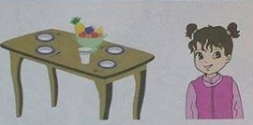  أكتشف الجملة :  - أين وضعت خديجة الصحون ؟  - استنتاج الجملة :  - قراءة الجملة إجماليا من قبل المتعلمين .  - تجزئتها بوضع كل كلمة في إطار (ألعاب قرائية: تشويش، حذف ، زيادة ، استبدال ).  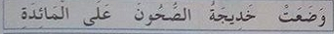  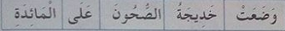  - إعادة قراءة الجملة جماعيا ثم فرديا .  - أكتشف الكلمات :  تعرض الصور و بطاقات الكلمات .  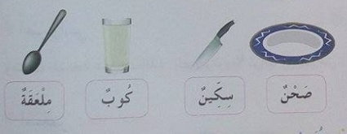  - تقرأ بشكل جماعي ثم فرديا ، حيث تربط كل صورة بمدلولها في الصورة تكتب الكلمات المكتشفة على يسار السبورة ، لقراءتها فرديا و بشكل متكرر من المتعلمين . |  | بناء التعلم
تحصيلي |  | يربط بين الصورة و بطاقتها و يقرأ الكلمات | - يطلب الأستاذ من المتعلمين ربط كل صورة ببطاقتها بعد تشويشها ، أو توزيع بطاقات كتبت عليها الكلمات المكتشفة حيث يرفع الاستاذ الصورة و يطالبهم بتحديد البطاقة المناسبة لها .  - تختتم الحصة بإعادة قراءة الكلمات المكتشفة . |  | استثمار  المكتسبات

إعداد : المعلم جزولي محمد

الثلاثاء |  | الأسبوع الرابع |  | المادة : اللغة العربية |  | السنة الأولى ابتدائي
المدة :45 | رقم الحصة : | المركبة : يتعرف على مختلف أشكال الحروف و الضوابط للكتابة العربية  المؤشر: يرسم أشكالا و خطوطا ممهدة للكتابة .
الوسائل : كراس القسم . |  |  | النشاط : كتابة 1 . |  | المقطع الأول : عائلتي
التقويم | مؤشر  الكفاءة | الوضعية التعليمية التعلمية | المراحل
تشخيصي | يرسم خطوطا | - مراقبة مستلزمات الكتابة .  - يرسم الأستاذ نماذج مختلفة للخطوط على السبورة ، يقوم المتعلمون بمحاكاتها على الألواح . | وضعية  الانطلاق
تكويني | يحاكي النموذج المرسوم | - يرسم الأستاذ النموذج على السبورة :  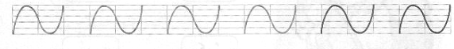  - يقوم تلميذ بتمرير يده على النموذج ، مع شرح المعلم لكيفية رسم الخط عدة مرات .  - يتدرب التلاميذ على رسم الخط في الفضاء ثم على الطاولات و الألواح ، و تصحيح الأخطاء إن وجدت .  - توزيع كراريس القسم و محاكاة النموذج على مراحل .  - ارسموه على الألواح  - ارسموه على الكراسات  - يراقب المعلم أعمال التلاميذ ويتدخل عند الضرورة .  - يصحح جلستهم وكيفية مسك القلم .  - نفس العمل مع الخط الثاني .  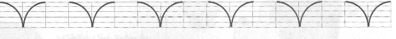 | بناء التعلم
تحصيلي | يرسم الخط على اللوحة . | يختار الاستاذ أحسن الأعمال ، تشجيعا لأصحابها ، و دفع روح التنافس بين المتعلمين .  إعادة رسم الخط على اللوحة. | استثمار  المكتسبات

إعداد : المعلم جزولي محمد

مساء الثلاثاء / |  | الأسبوع الرابع | الميدان : فهم المكتوب | المادة : اللغة العربية | السنة الأولى ابتدائي
المدة :45 | رقم الحصة : | القيم المشتركة بين المواد الثلاث : الاحترام ، الصداقة ، الأسرة و التماسك الاجتماعي ، البر و الطاعة ، الانتماء.
 |  | المؤشر : يثبت الكلمات انطلاقا من صور .
الوسائل : الكتاب ، صور ..... |  |  | النشاط : تطبيق (أثبت 1)  إعداد : المعلم جزولي محمد |  | المقطع الأول : العائلة
التقويم |  | مؤشر  الكفاءة | الوضعية التعليمية التعلمية | المراحل
 | تشخيصي | يتأمل المشهد  يجيب عن الأسئلة | 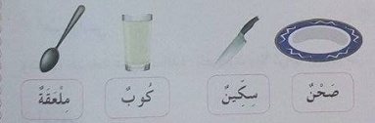  - قراءة ما كتب في البطاقات مستعينا بالصور . | وضعية  الانطلاق
 | تكويني | يحدد الأدوات الموجودة في المطبخ | أثبت :  - تكتب الكلمات على يسار السبورة ، لقراءتها فرديا و بشكل متكرر من المتعلمين .  صحن - سكين – كوب – ملعقة .  - يقوم المتعلمون بإنجاز النشاط (أثبت 1) ص 10 ، فرديا على دفتر الأنشطة ، بعد أن يشرح لهم المعلم طريقة العمل ، و يقوم بالإشراف عليهم و مراقبتهم .  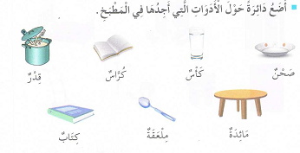  - التصحيح الجماعي على السبورة ، إعادة التصحيح مرة أخرى من المتعلمين . | بناء التعلم
 | تحصيلي | يربط كل بطاقة بصورتها  يقرأ الكلمات | على السبورة يقوم المعلم بتشويش البطاقات ( أدوات المطبخ فقط )، يقوم بعدها المتعلمون إعادة وضع كل بطاقة تحت الصورة المناسبة لها .  قراءة ما كتب على البطاقات . | استثمار  المكتسبات
الأربعاء |  | الأسبوع الرابع | الميدان : فهم المكتوب | المادة : اللغة العربية |  | السنة الأولى ابتدائي
المدة :45 | رقم الحصة : | القيم المشتركة بين المواد الثلاث : الاحترام ، الصداقة ، الأسرة و التماسك الاجتماعي ، البر و الطاعة ، الانتماء.
المؤشر: يقرأ و يستخرج المعلومات من السندات. |  | الكفاءة الختامية : يقرأ نصوصا بسيطة ، يغلب عليها الطابع الحواري تتكون من عشر كلمات إلى عشرين كلمة مشكولة شكلا تاما قراءة سليمة و يفهمها.  المركبة : يقرأ و يفهم المعنى الظاهر من النص.يعيد بناء المعلومات الواردة فيه و يستعملها.
الوسائل : الكتاب ، صور ..... |  |  | النشاط : قراءة 2 |  | المقطع الأول : عائلتي
التقويم | مؤشر  الكفاءة | الوضعية التعليمية التعلمية | المراحل
تشخيصي | يتأمل المشهد  يجيب عن الأسئلة | 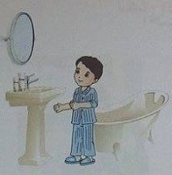  ملاحظة الصورة .  من يظهر في الصورة ؟  أين هو ؟  ماذا يفعل ؟ | وضعية  الانطلاق
تكويني | يجيب عن السؤال  يقرأ الجملة فرديا مرتبة  و مشوشة  يقرأ الكلمات | - أكتشف الجملة :  - أين تغسل يديك ؟  - استنتاج الجملة .  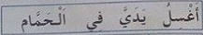  - قراءة الجملة من قبل الاستاذ ثم إجماليا من قبل المتعلمين .  - تجزئتها بوضع كل كلمة في إطار.  - ألعاب قرائية: تشويش، حذف إحدى الكلمات ، زيادة ، استبدال .  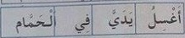  - إعادة قراءة الجملة جماعيا ثم فرديا .  - أكتشف الكلمات :  - عرض الصور و بطاقات الكلمات .  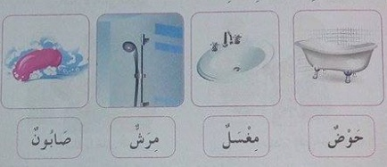  - تقرأ بشكل جماعي ثم فرديا ، حيث تربط كل صورة بمدلولها في الصورة تكتب الكلمات المكتشفة على يسار السبورة ، لقراءتها فرديا و بشكل متكرر من المتعلمين | بناء التعلم
تحصيلي | يربط بين الصورة و بطاقتها و يقرأ الكلمات | - يطلب الأستاذ من المتعلمين ربط كل صورة ببطاقتها بعد تشويشها ، أو توزيع بطاقات كتبت عليها الكلمات المكتشفة حيث يرفع الاستاذ الصورة و يطالبهم بتحديد البطاقة المناسبة لها .  - تختتم الحصة بإعادة قراءة الكلمات المكتشفة . | استثمار  المكتسبات

إعداد : المعلم جزولي محمد
الثلاثاء 016 |  | الأسبوع الرابع |  | المادة : اللغة العربية |  | السنة الأولى ابتدائي
المدة :45 | رقم الحصة : | المركبة : يتعرف على مختلف أشكال الحروف و الضوابط للكتابة العربية  المؤشر: يرسم أشكالا و خطوطا ممهدة للكتابة .
الوسائل : كراس القسم . |  |  | النشاط : كتابة 1 . |  | المقطع الأول : العائلة
التقويم | مؤشر  الكفاءة | الوضعية التعليمية التعلمية | المراحل
تشخيصي | يرسم خطوطا | - مراقبة مستلزمات الكتابة .  - يرسم الأستاذ نماذج مختلفة للخطوط على السبورة ، يقوم المتعلمون بمحاكاتها على الألواح . | وضعية  الانطلاق
تكويني | يحاكي النموذج المرسوم | - يرسم الأستاذ مثلثا على السبورة :  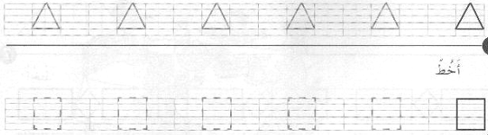  - يقوم تلميذ بتمرير يده على النموذج ، مع شرح المعلم لكيفية رسم الخط عدة مرات .  - يتدرب التلاميذ على رسم الخط في الفضاء ثم على الطاولات و الألواح ، و تصحيح الأخطاء إن وجدت .  - توزيع كراريس القسم و محاكاة النموذج على مراحل .  - ارسموه على الألواح  - ارسموه على الكراسات  - يراقب المعلم أعمال التلاميذ ويتدخل عند الضرورة .  - يصحح جلستهم وكيفية مسك القلم .  - نفس العمل مه المربع . | بناء التعلم
تحصيلي | يرسم الخط على اللوحة . | يختار الاستاذ أحسن الأعمال ، تشجيعا لأصحابها ، و دفع روح التنافس بين المتعلمين .  إعادة رسم الخط على اللوحة. | استثمار  المكتسبات

إعداد : المعلم جزولي محمد

الأربعاء مساء . |  | الأسبوع الرابع | الميدان : فهم المكتوب | المادة : اللغة العربية | السنة الأولى ابتدائي
المدة :45 | رقم الحصة : | القيم المشتركة بين المواد الثلاث : الاحترام ، الصداقة ، الأسرة و التماسك الاجتماعي ، البر و الطاعة ، الانتماء.
 |  | المؤشر : يثبت الكلمات انطلاقا من صور .
الوسائل : الكتاب ، صور ..... |  |  | النشاط : تطبيق (أثبت 2) |  | المقطع الأول : عائلتي
التقويم | مؤشر  الكفاءة | الوضعية التعليمية التعلمية | المراحل
تشخيصي | يتأمل المشهد  يجيب عن السؤال | 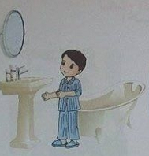  العودة إلى النص المنطوق :  - أين هو أحمد ؟  - ماذا يفعل ؟  - اذكر بعض ما نجده في الحمام ؟ | وضعية  الانطلاق
تكويني | يقرأ الكلمات  يربط كل بطاقة بالصورة المناسبة | - قراءة ما كتب في البطاقات مستعينا بالصور .  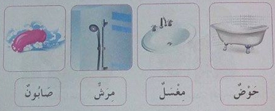  - على السبورة يقوم المعلم بتشويش البطاقات ، يقوم بعدها المتعلمون إعادة وضع كل بطاقة تحت الصورة المناسبة لها .  أثبت :  - تكتب الكلمات على يسار السبورة ، لقراءتها فرديا و بشكل متكرر من قبل المتعلمين .  حوض - مغسل – مرش – صابون . | بناء التعلم  بناء التعلم
تحصيلي | يربط كل بطاقة بصورتها  يقرأ الكلمات | يقوم المتعلمون بإنجاز النشاط (أثبت 2) ص 10 ، فرديا على دفتر الأنشطة ، بعد أن يشرح لهم المعلم طريقة العمل .  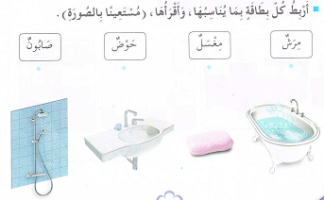 | استثمار  المكتسبات

إعداد : المعلم جزولي محمد

الخميس |  | الأسبوع الرابع | الميدان : التعبير الكتابي | المادة : اللغة العربية |  | السنة الأولى ابتدائي
المدة :45 | رقم الحصة : | القيم المشتركة بين المواد الثلاث : الاحترام ، الصداقة ، الأسرة و التماسك الاجتماعي ، البر و الطاعة ، الانتماء.
المؤشر : يختار من متعدد كلمات معبرة عن صور ، ينتج جملة مستعينا بصور . |  | الكفاءة الختامية : ينتج كتابة من أربع إلى ست جمل يغلب عليها الطابع الحواري انطلاقا من السندات المكتوبة أو الصور.  المركبة : ينتج منصوصات حسب وضعية التواصل .
الوسائل : دفتر الأنشطة ، بطاقات ، صور ..... |  |  | النشاط : إنتاج كتابي |  | المقطع الأول : عائلتي
التقويم | مؤشر  الكفاءة | الوضعية التعليمية التعلمية | المراحل
تشخيصي | يجيب عن الأسئلة | 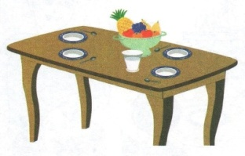  العودة إلى النص المنطوق :  - كيف رتبت خديجة المائدة ؟  - أين حضرت الأم الطعام ؟  - اذكر غرفا أخرى بالمنزل ؟ | وضعية  الانطلاق
تكويني | يحدد أثاث  كل غرفة  يحدد الأدوات الموجودة في المطبخ | النشاط 1 :  - عرض النشاط على السبورة ، شرح طريقة العمل ، ينجز المتعلمون تحت إشراف الأستاذ .  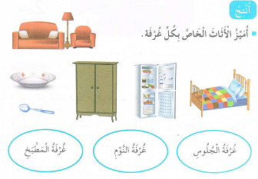  - التصحيح الجماعي على السبورة .  النشاط 2 :  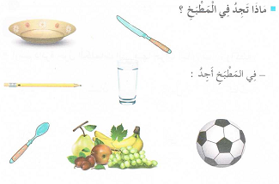 | بناء التعلم
تحصيلي | يذكر أدوات أخرى | - اذكر أدوات أخرى أجدها في المطبخ . | استثمار  المكتسبات
إعداد : المعلم جزولي محمد

الخميس |  | الأسبوع الرابع |  | المادة : اللغة العربية | السنة الأولى ابتدائي
المدة :45 | رقم الحصة : | القيم المشتركة بين المواد الثلاث : الاحترام ، الصداقة ، الأسرة و التماسك الاجتماعي ، البر و الطاعة ، الانتماء.
المؤشر: يسترجع مكتسباته السابقة و يستثمرها.
الوسائل : صور ، بطاقات ...... |  |  | النشاط : نشاط الإدماج . |  | المقطع الأول : عائلتي
التقويم | مؤشر  الكفاءة | الوضعية التعليمية التعلمية | المراحل
تشخيصي | يجيب عن الأسئلة | - اذكر أفراد عائلة أحمد .  - ماهي الغرف الموجودة في منزله ؟ | وضعية  الانطلاق
تحصيلي | يقرأ الكلمات و يربط كل صورة بالبطاقة  المناسبة  يربط كل جملة بالصورة المناسبة لها | 1  أضع البطاقة مكان الصورة لأعرف ما قاله أحمد.      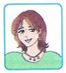  : تتكون عائلتي من و و و و أختي .  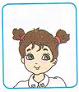  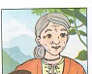  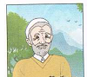  جدتي  أحمد  أمي  خديجة  جدي  أبي  2  أربط بكل بطاقة بالصورة المناسبة لها .  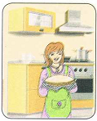  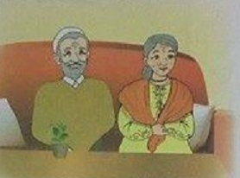  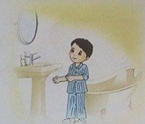  أبي في غرفة النوم  أحمد في الحمام .  جدي و جدتي في غرفة الجلوس  أمي في المطبخ  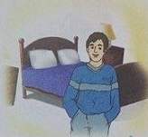 | بناء التعلم
تحصيلي | يقرأ . | - قراءة ختامية للجمل المتحصل عليها . | استثمار  المكتسبات
ملاحظة : اقترحت هذه الأنشطة حتى تكون مراجعة لما تعرض له المتعلم خلال الأسابيع الماضية .
إعداد : المعلم جزولي محمد

